9月第二次文献阅读报告

这个星期阅读了老师发的课题方向文章的其中一篇，即为Newcastle University的LAWRENCE I. BOWDEN发表在Environmental Science and Technology Engineering上的文章。

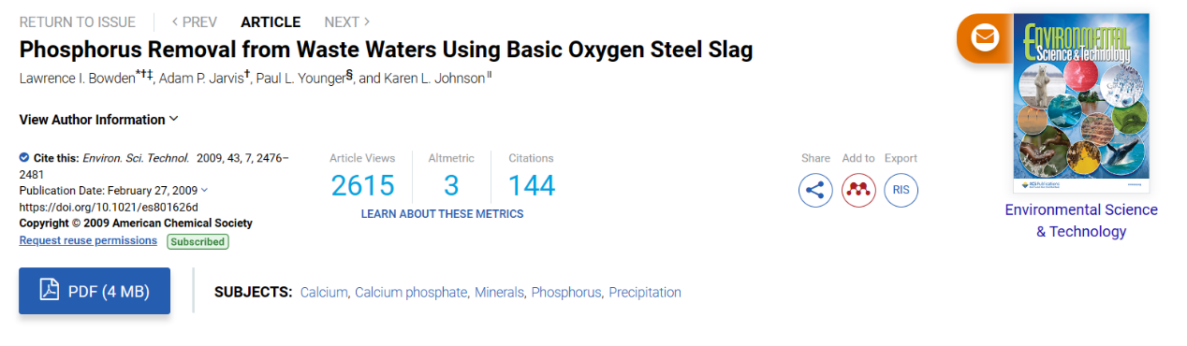

**Phosphorus Removal from Waste Waters Using Basic Oxygen Steel Slag**

本文提出了一种除磷材料碱性氧化钢渣（BOS，basic oxygen steel slag），将BOS作为填充材料，利用BOS含有生石灰能向溶液中提供钙离子产生CaP沉淀的特点，以及BOS本身的吸附性能，对溶液中的磷进行去除。同时分别研究BOS在序批次实验和连续流实验中，对磷的去除效率。

主要从以下几方面研究：pH的影响、磷浓度的影响、颗粒尺寸的影响、沉淀的表征等。

研究出发点：

磷是一种存在于水体中常见的营养物质；水体中磷污染会导致富营养化；因此欧洲相关环境保护组织对构建低成本的除磷体系十分感兴趣；此外，欧盟国家对废物和资源高效回收的立法，使得采用可持续材料(如矿渣、粉煤灰等)除磷极具吸引力；许多人已经证明能用人工湿地除磷（主要作为污水处理厂的三级出水过滤器）；人工湿地除磷中使用的吸附除磷材料为（主要为工业副产物）：碱性氧钢炉渣、高炉渣、熔炼炉渣、转炉渣、电弧炉渣；而碱性氧化钢渣（BOS，basic oxygen steel slag）还未应用在任何除磷系统中（当时英国）；各种炉渣材料经过熔炼过程，会产生物化差异，甚至同样的生产过程产生的炉渣，由于进料矿石和助溶剂的不同，其物化性质也不同；比较工业副产物时，应考虑到这些差异。其组成的高度不确定性不利于对副产物的真正比较，因为即使名字相似的副产物也可能在物质组成上有不同。然而，使用工业副产品的明显优势是它们通常被归类为“废物”，因此采购成本低廉；本研究中使用的BOS含有4-6%的生石灰(CaO)，具有潜在的膨胀性，同时含有生石灰的钢渣能产生高pH的渗滤液。

实验设置：

本工作中使用的BOS来自英国当地工厂，BOS是钢铁工业的副产品，其基质中生石灰浓度高(~ 4-6%)。

合成溶液：自来水+KH2PO4 ，配制不同浓度的合成溶液。

选择自来水的原因：（1）自来水含有天然水中存在的一系列离子，因此可以模拟自然环境条件（2）实验过程中需要大量的水(约1500升)，而使用实验室高纯度14MΩ去离子水显然不足以满足用量。

Batch实验中用0.01 MHCl和0.01 MKOH对溶液pH缓冲至7，离子强度保持在0.01 M（电导率与二级处理出水相当），选取20 mm粒径的BOS，通过研磨和筛网，获得一系列所需粒径。

连续流实验分为A、B两组。A组(水力停留时间：4~22小时)在低磷浓度(1、5、15、25、50 mg/L)下运行406天；B组(水力停留时间8小时)在高磷浓度(100-300 mg/L)下运行306天。连续流中使用的BOS尺寸为20 mm而不是活性更强的小颗粒（＜5 mm），因为20 mm尺寸的渗透系数更大，更适合反应器，小颗粒容易粘结聚集，不利于流动。

**Batch实验**

1.pH的影响

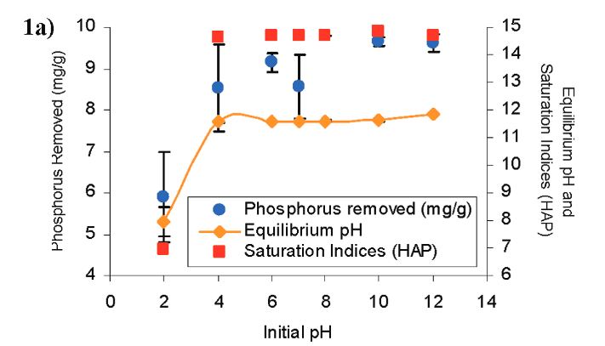

现象：在初始pH和平衡pH（即化学平衡时的pH）最高时 ，P去除率最高。初始pH为2同时平衡pH＞5时，去除率为5.9 mg/g，初始pH为12平衡pH接近8时，去除率为9.62 mg/g。

分析：在pH 4-7.5时BOS的金属氧化物(Al2O3、FeO、Fe2O3)表面吸附占主导（可能是因为此时pH仍不足以溶解金属氧化物释放金属离子，进而形成磷沉淀，因此，此时金属氧化物更倾向于利用表面的活性位点对磷进行吸附？）；由于金属氧化物表面对P的吸附随着pH增加而降低（可能是因为pH升高促进磷沉淀的形成？），因此在较高pH下，BOS更有可能通过沉淀而不是吸附来去除P；提高初始、平衡pH和溶液中钙浓度，可能会促进CaP在BOS表面的沉淀；Khelifi等人和Søvik和Klove认为CaP的化学沉淀会自发发生，并且是pH≥8时主要除磷过程。

疑问：为什么初始pH为2时，反应平衡后的pH并不接近中性？是因为pH过低无法缓冲吗？

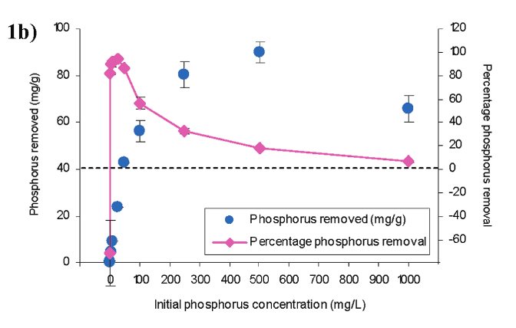2.初始磷浓度的影响

现象：一方面，初始磷浓度和去除的磷（mg/g）之间存在强烈的正相关关系（即初始磷浓度越高，从溶液中去除的磷量也会相应增加）。另一方面，初始磷浓度与除磷的百分比之间存在相反的关系（即初始磷浓度越高，相对于初始浓度的磷去除百分比反而会降低）

分析：这是因为随着初始磷浓度的增加，去除较高浓度的磷变得更加困难，去除效率可能会降低。当初始磷浓度较低为1 ~ 25 mg/L（实际应用中最有可能遇到)时，磷的去除百分比较高(81.8 ~ 94.6%)。

现象：横坐标初始P浓度为0.1 mg/L时，发现磷的去除百分比为负值。

分析：说明BOS向溶液中提供了磷，而从BOS的组成中可知，BOS中存在少量磷(存在2-3% P2O5)，因此溶液磷浓度较低时，BOS中的少量磷发生解吸，表现为溶液中磷浓度上升。

现象：在初始磷浓度(50-1000 mg/L)下，观察到最高的磷去除率为89.97 mg/g，随着磷被去除，HAP的过饱和系数降低。

分析：合理推测P的去除很可能主要是通过形成CaP沉淀。

3.离子强度的影响

在批次实验中，离子强度在0.001-1 M，除磷效率在8.71-9.30 mg/g，该范围内离子强度对BOS的除磷效率没有显著影响。

4.颗粒尺寸的影响

分析：在研磨过程中，BOS中最易磨成粉末的矿物首先解体，形成最细的组分(<63 µm)，较硬的矿物组成较大的组分(可达2 mm）。因此，较易发生反应的矿物(如CaO)也可能是较易磨成粉的矿物，形成最细的组分，通过潜在的反应增加P的去除，一般来说，P去除率随颗粒尺寸增大而减小；

现象：在测试最大粒径(2-6 mm)去除率时，发现了一个异常结果，它具有最小的比表面积(0.7m2 /g)，但除最细的<63 µm颗粒外，它比其他所有颗粒都去除了更多的P；

分析：可能是因为在2-6 mm的尺寸上，较软易研磨的矿物还没有完全从较硬的矿物中分离，由于较小尺寸的颗粒附着在大颗粒表面上，这种2-6 mm尺寸的大颗粒也能表现活跃，除磷效率高；

结论：这表明，不对颗粒进行筛分，将各粒径的颗粒(0-6 mm)全面用于除磷处理系统，也是可行的，能潜在降低实际成本。

**连续流实验**

在连续流实验中，设计了A、B两组进水磷浓度不同的实验，BOS除P与进水P浓度呈明显的线性关系。

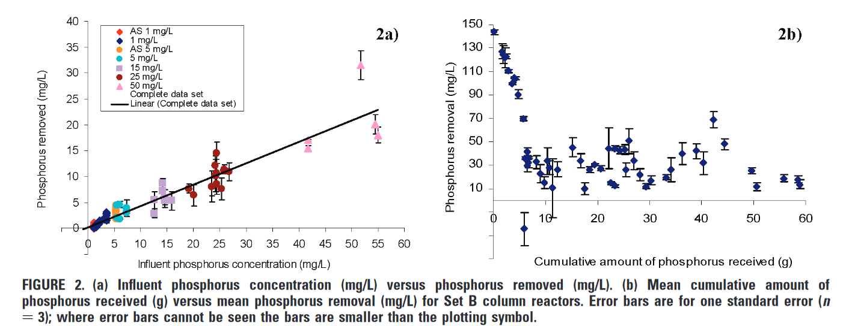

1.现象：A组，进水P浓度1-50 mg/L，HRT为8-22 h, P去除率为35-62%。初始磷浓度越高，相对于初始浓度的磷去除百分比会减少（即随着初始磷浓度的增加，去除效率变低，无法完全去除同样比例的磷）。

分析：这种情况可能是由于随着初始磷浓度的增加，BOS所能提供的吸附表面或沉淀机制的能力有限。当初始磷浓度很高时，磷的吸附或沉淀机制可能已经达到了饱和状态，无法再继续有效地去除更多的磷。

2.现象：在实验开始时，最低进水浓度为1 mg/L, 15天后去除率增加，几乎翻了一番，从32%增加到62%。

分析：这可能是因为最初吸附的P为后续沉淀提供成核位点，所以显著促进了P的沉淀去除。

3.现象：B组，进水P浓度100-300 mg/L, HRT为8 h。P的去除率最初非常高(最大74%，平均52%)，然后减少并逐渐达到更稳定的除磷效率(24%)。

分析：最初的除磷效率高可能因为化学吸附过程。一开始，较易释放的Ca从BOS中浸出，随着BOS表面被沉淀覆盖，BOS无法释放Ca，因此只有进水溶液中的钙才能与磷反应，在此阶段，Ca是速率限制因素。因此磷去除逐渐减少并趋于稳定。

结论：一旦BOS帮助磷沉淀初始成核，只要进水溶液中有持续的钙源，磷沉淀就能继续进行。这在A、B两组中都得到了证明，然而，在B组中，由于磷含量过高，其影响更为明显。

4.现象：经过306天的运行，B组反应器还没有到达容量上限。B组的反应柱已经收集了8.39 g/kg的磷。

分析：BOS在除磷上没有到达上限表明，P与溶液中钙（钙来源：进水中或BOS浸出）沉淀的同时，P浓度也在减少。

5.现象：考虑反应柱内pH的变化，反应器进水溶液的平均pH值为7.20，出水口pH升高到7.62 ，运行前48小时的平均出水pH为7.90。

分析：BOS的pH值没有显著升高，表明BOS与输入的P溶液反应迅速。研究认为，在pH≈8时，如果溶液中有足够的钙和磷，HAP会发生沉淀。

**沉淀表征**

约1个月后，BOS表面上能见到清晰的沉淀。

1.现象：0个月（24h后），EDX和XRD图像表明（放大102倍），BOS表面主要是方解石（CaCO3）、文石（CaCO3）、波特兰石（Ca（OH）2）；1个月后，EDX和XRD图像表明（放大倍数100倍），在细粒的方解石基质中，发现了较为完整清晰的磷酸氢钙（2H2O·CaHPO4）沉淀结晶；5个月后，EDX和XRD图像表明（放大倍数337倍），相比第1个月，结晶的质地纹理变得更好，存在磷酸氢钙和方解石以及新生成的OCP、磷酸亚铁（Fe（PO4）2）；5个月后，EDX和XRD图像表明（放大倍数350倍），沉淀有不同形状，盘状和球状，存在方解石、OCP和HAP；12个月后，EDX和XRD图像表明（放大倍数1000倍），非常细粒的基质中有球状晶体（＜5um），存在方解石、OCP和HAP。

分析：第0个月（24h后），存在的沉淀主要为钙化物，形成原因主要与BOS的水解和CO2有关；CaP的沉淀顺序：先形成最易溶的二水磷酸氢钙（2H2O·CaHPO4），然后是OCP和磷酸亚铁，最后产生最难溶的HAP；所有样品中都发现了方解石，该沉淀产物能为P提供吸附位点，进而促进CaP沉淀。因为方解石的存在，使CaP的吸附位点不断被补充，所以只要溶液中有可利用的钙和磷，就能持续除磷。

沉淀限制因素：CaP沉淀的限制因素是碎屑间的孔隙度，是否有足够的孔隙使沉淀形成而不降低体系的渗透系数。

2.现象：在处理过程中，观察到BOS碎屑上出现了扩张性破裂。

分析：”破裂“可能是因为BOS中生石灰的膨胀。

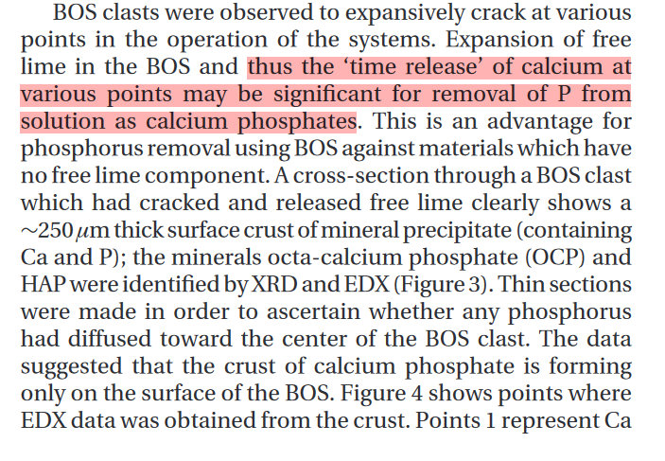疑问：原文中提到的”time release“，是指的上文提到的BOS开始浸出较多Ca，随后随着沉淀覆盖BOS，导致Ca浸出较少，这样的一个Ca随时间而减少释放的过程吗？

3.现象：BOS碎屑的横截面显示，BOS表面有约250µm厚的沉淀外壳(含有Ca和P)，同时通过XRD和EDX对OCP和HAP进行了鉴定。

现象：为了确定是否有P向BOS碎屑内扩散，制作了切片（BOS处理12个月后沉淀外壳的切片）。

结论：最终数据表明CaP只在BOS表面形成。

现象：切片处数据表明，点1处的组成为Ca和P，点3和4组成为Ca和Si，并没有P，点2处的组成为Ca，并没有P和Si。

值得注意：处理5个月的BOS样品表明，在BOS表面存在磷酸亚铁 (Fe(PO4)2)，这种沉淀能在更酸的条件下(pH < 7)形成，显然，因为可能的竞争效应，这不利于CaP沉淀的形成。产生Fe(PO4)2沉淀的原因可能是BOS中的Fe与溶液中的P形成沉淀或作为吸附表面。因此，铁和磷的沉淀，也能作为一种除磷机制。

**环境的启示**

现象：将体系用于连续流的自来水处理和SPLP (pH 4.20)、TCLP (pH 2.88)的水处理。

结论：处理后的自来水出水 P <0.1 mg/L。SPLP和TCLP的磷浓度较高，分别为86和564 mg/L。

分析：在SPLP和TCLP出水中，并没有发现潜在的有毒元素。这与Hedstro¨m和Rastas所做的工作不同，他们认为使用炉渣作填充物，浸出硫化合物的风险相当大。然而，在这项工作中使用的BOS中不存在硫。BOS表面形成的一系列越来越稳定的P沉淀(OCP、磷酸亚铁和HAP)，这表明BOS很可能作为一种长期稳定除磷的物质。

**创新点：**

1.将工业“废物”用于磷去除和回收

**潜在研究方向：**

1.将BOS与组内电化学反应器结合，尝试将BOS用作电池阳极填充物。

2.本工作主要考虑BOS的生石灰的影响，从CaP沉淀角度考虑磷的去除；可以尝试考虑BOS的Fe、Al的影响，从形成磷酸铁和磷酸铝的角度考虑磷的去除。

**收获的基础知识：**

1. 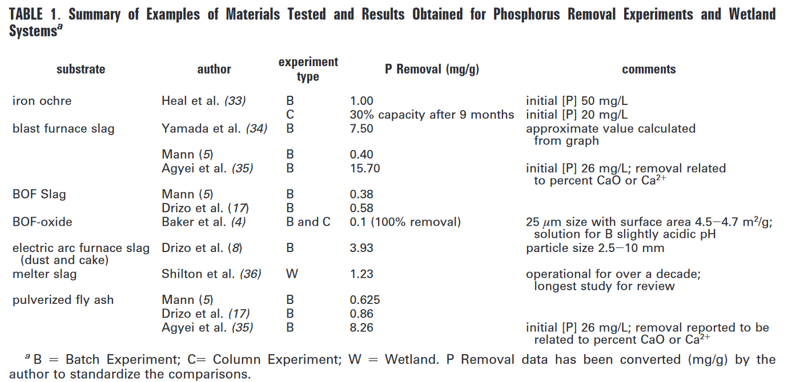各种吸附除磷材料的除磷效率：

2. BOS组成：

XRD分析，该材料主要由含钙和含铁的矿物组成，包括硅酸二钙（C2S）和硅酸三钙（C3S）、钙石和铁氧体。

XRF的分析，表明BOS的化学成分(以氧化物表示)为CaO：42-44%，SiO2：10-12%，Al2O3：1.2-5.6%，MgO：5-6%，Total S：0%，Total Fe (FeO/Fe2O3)：27-31%，MnO：3-6%，P2O5：2-3%，TiO2：0.5%

3.

9月第一次文献阅读报告

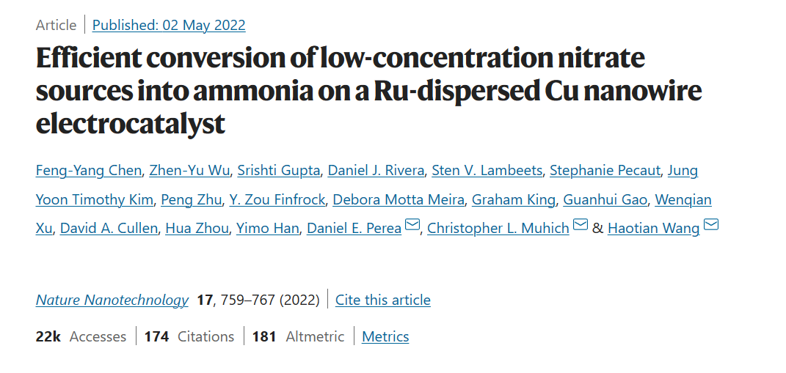最近主要阅读了老师分享的两篇文章，两篇均为与材料领域交叉的电化学文章，两篇文章一篇发表在nature nanotechnology，一篇在Researh Square上为预印本。

**Efficient conversion of low-concentration nitrate sources into ammonia on a Ru-dispersed Cu nanowire electrocatalys**

本文通过合成一种Ru-Cu的纳米管线，将其应用于电化学NO3RR过程，作为阴极材料高效处理低浓度硝酸根溶液，产品为纯净氨气或氯化铵，不产生碳排放。Ru-Cu材料结合了Ru高效还原硝酸根和Cu抑制析氢反应的特点，处理低浓度硝酸根溶液（10 mM），法拉第效率达到了90%以上。值得一提的是，本文中提到了一种收集氨气的方法——空气剥离法。

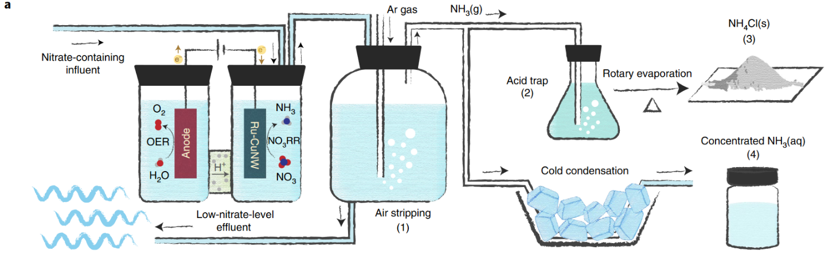

处理硝酸根的过程（根据文献所画简图）：电化学电池设置双室，阳极和阴极分开各占一室，两室之间设置离子交换膜（可能？质子交换膜 收到）。含有硝酸根的进水进入反应器，开始电解后，在阳极处发生氧化反应产生O2和H+，在阴极处发生NO3RR反应，NO3-还原生成NH3和OH-，NH3溶于水中形成氨水溶液，随后溶液进入空气吹脱吹脱装置，从装置底部收集低硝酸根浓度的出水。

收集氨产品的过程（根据文献所画简图）：溶液进入空气剥离装置，装置底部通入空气，氨气随着上浮的空气从溶液中剥离，剥离后的NH3有两种固定方式（1）与酸溶液反应，以NH4+的形式固定（2）被冷凝，以液氨的形式固定。

文献后续主要从催化剂的合成、形态特征、在NO3RR反应中的表现、结构和原理以及产品收集等方面展开详细研究。

**催化剂的合成和形态特征**

1.现象：SEM图像表明Cu(OH)2NW到Ru-CuONW的形态变化，TEM和HAADF-STEM进一步揭示了形态的不同。在引入Ru原子后，纳米线的直径从~50 nm扩大到~100 nm，变得极度多孔，因此电化学活性表面积（ECSA这个后续会多次接触到，建议了解原、掌握测试方法 好的老师）提升5倍；在Ru-CuONW中观察到空心纳米线结构，这可能是Kirkendall效应。

分析：表明合成过程中，Cu原子向外扩散并和Ru离子发生交换。

2.结论：在电化学预还原后，空心部分会被填满，使表面氧化物还原为金属（即CuO还原为Cu or Cu2O? 这部分原文的表述为Notably, the hollow core was filled again after the electrochemical prereduction process, which reduced the surface oxide to metal and rearranged the lattice while maintaining the high-surface-area porous structure (Fig. 1d)所以学生也不太确定是否有亚铜的形成），重新排列晶格，维持高表面积的多孔结构。

结论：通过HAADF-STEM，证实Ru-CuNW晶格与金属Cu相一致。EDS表明掺杂在CuNW中的Ru均匀分布，且Ru：Cu=1：9

**催化剂在NO3RR反应中的表现**

1.现象：与Ru-CuNW相比，两个主要对照的样品CuNW和RuNP表现出明显的电催化行为。0.2V时，RuNP最开始生成氨的法拉第效率为80%。

分析：表明Ru上较容易发生NO3RR反应。

2.现象：在更高的过电位下，尤其是大于HER电位（0V）时，因为HER激烈的竞争，氨的法拉第效率开始急剧下降（因为Ru是一种众所周知的HER活性催化剂）；与之鲜明对比的是，CuNW的氨生成较缓慢，要达到高法拉第效率，需要施加较大的过电位，这同样表明了Cu对HER的惰性。

分析：总的来说，Ru-CuNW有机的结合了Ru催化剂和Cu催化剂的优点，因此体系产氨的表现良好；Ru-CuNW不仅表现出良好的起始电位，而且在高电流密度和负电位下，抑制了HER（析氢反应）和副产物（NO2-）的产生。

3.现象：Ru-CuNW的I-V图像表明，电流密度为1A/cm2时，仅需V为-0.13V（vs RHE可逆氢电极）；0.04V时，Ru-CuNW的法拉第效率达到最大值96%，并在较宽的电压范围内始终保持高法拉第效率，与CuNW和RuNW相比有显著提升；氨气部分电流密度较高为965 mA/cm2，生成速度较高为76500 μg/cm2·h

分析：表明相比之前，Ru-CuNW性能显著改善。

4.结论：通过同位素标记和核磁共振（NMR），证明所有的NH3产物均由电催化NO3RR产生。

5.目的：为了比较催化剂的内在活性，进行了电化学双层电容测试。

现象：即使催化剂都表现出相似的ECSA标准I-V曲线，但对于NO3RR向NH3转化，Ru-CuNW仍然显示出最好的内在活性。

分析：表明Ru-CuNW的良好性能，不仅是来自于高表面积，还来自于其本身内在活性好。

6.目的：测试Ru-CuNW催化剂在不同NO3-浓度下的性能，以此证明催化剂广泛的适应性。

现象：NO3-浓度分别选择2000 ppm（32.3 mM）、10 mM和100 mM，覆盖了家庭污水和重工业污水的浓度范围。Ru-CuNW不仅在高NO3-浓度下保持较高法拉第效率，而且在10 mM NO3-下，电流密度达到400mA/cm2，法拉第效率为90%，表现出良好的性能。

7.目的：评估Ru-CuNW去除硝酸根的能力，进行了分批次实验（初始NO3-浓度2000ppm），测量剩余产物。

现象：几乎所有的N源都在1小时内转化为NH3，NO3-对NH3的选择性达到了99.8%，NH3的法拉第效率始终保持在90%以上。1小时后，NO3-和NO2-均显著降低，低于WHO的饮用水标准；随时间变化的产物比表明，我们成功收集了所有的N源。

分析：表明Ru-CuNW不仅具有出色的活性和NH3法拉第效率，而且对于在污水中完全去除和转化硝酸根来说，也是一种很有前景的催化剂。

**催化剂的结构和原理分析**

结构分析：通过各种仪器表征和分析，证明催化剂中掺杂的Ru处于金属态，并作为独立的原子高度分散在Cu之中。

Ru-CuNW上主要发生NO3-还原形成NH3的原因（表现出选择性的原因）：DFT计算表明，在Ru-CuNW的Ru位点上，最有利的还原路径是NO3-形成NH3。因为相比其他氮化物（NO2, NO, N2O and N2）该路径的能量障碍最低。

Ru-CuNW在较宽电位内法拉第效率高的原因：（1）对HER的抑制（2）NO2-的解吸能较高（3）限制N*在Ru原子表面。

**氨产品的收集**



1.处理硝酸根的过程（根据文献所画简图）：电化学电池设置双室，阳极和阴极分开各占一室，两室之间设置离子交换膜（质子交换膜）。含有硝酸根的进水进入反应器，开始电解后，在阳极处发生氧化反应产生O2和H+，在阴极处发生NO3RR反应，NO3-还原生成NH3和OH-，NH3溶于水中形成氨水溶液，随后溶液进入空气剥离装置，从装置底部收集低硝酸根浓度的出水。

2.收集氨产品的过程（根据文献所画简图）：溶液进入空气剥离装置，装置底部通入空气，氨气随着上浮的空气从溶液中剥离，剥离后的NH3有两种固定方式（1）与酸溶液反应，以NH4+的形式固定（2）被冷凝，以液氨的形式固定。

3.现象：对Ru-CuNW在H电池中进行了长期的稳定性测试。在所需电压下，电流密度达到了400mA/cm2并400小时内都保持稳定，法拉第效率维持在90%以上。

4.现象：在空气剥离装置中，从电解液中成功剥离了99.7%以上的NH3，溶液中仅剩下0.55ppm。

分析：因为碱性电解液中NH3的蒸气压较高。

结论：溶液基本实现完全反硝化，并同时生成了有价值的氨。

**创新点**

1.电极材料的创新——Ru-CuNW新型电极材料

**潜在研究方向：**

1.O2气体收集

2.结合电化学除磷体系，实现同时脱氮除磷 how? 学生暂时没仔细想过，只是感觉可以用这种电极材料回收磷试试，可能太武断了，下次思考谨慎些。

3.将Ru-CuNW材料应用在过去设计的电池阴极

**收获的基础知识：**

1.法拉第效率（Faradaic Efficiency ）是描述电化学反应中电流转化为所需产物的效率的一个指标。表示电流通过电化学反应产生所需产物的比例。

Faradaic Efficiency = (Desired Product Current / Total Current) × 100%

例如：



其中，Desired Product Current为产生所需产物的电流，Total Current为总电流（包括产生所需产物的电流和非所需产物的电流）。法拉第效率越高，表示更多的电流被转化为所需产物，反之亦然。

2.在Haber–Bosch工艺中，通过高温（500°C）和高压（＞100atm），H2和N2相互反应，生产NH3

3.NO3RR（硝酸根的电化学还原反应）：

4.一般来说，同时维持高硝酸根去除率和高氨气法拉第效率是具有挑战性的，因为随着存在的硝酸根减少，HER（析氢反应）可能会逐渐占主导。（除磷技术中，磷去除和副产物的关系也类似）

5.空气剥离法：当通过向氨水中通入空气形成气泡时，氨气会自发地从氨水中扩散进入气泡中。在气液界面接触的过程中，氨气分子会受到浓度差异的驱动，从氨水的高浓度区域向气泡的低浓度区域扩散；

随着气泡的上浮，氨气会持续从氨水中转移到气相中，并逐渐累积在气泡中。这是因为气泡在上升过程中与氨水不断接触，持续的扩散过程使得氨气从氨水中剥离出来；

通过这种方式，空气剥离法实现了氨气从氨水中的去除。

**Pulsed electroreduction of low-concentration nitrate to ammonia**

本文献同样提出了一种新的电极材料RuIn3/C，将其作为阴极并用电脉冲的方法处理低浓度硝酸根，使其还原为氨。同时对电脉冲条件进行了优化（优化条件：Ec =-0.1 V, tc =4s, Ea = 0.6 V, ta =0.5 s），通过与恒电位对比，说明电脉冲处理低浓度硝酸根表现出良好的转化情况（处理10 mM硝酸根，法拉第效率97.6%）。

文献后续主要从以下几方面详细研究：催化剂的合成、催化剂的表征、催化剂处理硝酸根的表现、催化剂还原机制的分析。

**RuIn3金属间催化剂的合成与表征**

制备（？）：研磨法和H2热处理法

表征：通过XRD证明制备的样品是RuIn3，HAADF-STEM证明炭黑上的RuIn3尺寸约为~6.1nm且高度有序分布。XPS表明Ru主要以金属态存在，In大部分以氧化态存在。

对照：为了对比，还制备了Ru/C和In/C

**RnIn3/C的表现**

1.目的：在标准三电极氢电池环境中，研究RuIn3/C将硝酸根还原成氨的电化学性能，电解液为0.1 M KOH和10 mM NO3− 有思考过为什么是在0.1 M KOH溶液中进行吗？老师，我的理解是（1）碱浓度高，是为了营造一个碱性的环境，有利于产物氨气的收集（2）0.1M这样的浓度可能比较适中？既能保持较高的导电性又不至于因为太高产生负面影响？（可能浓度太高会使溶液变得粘稠？）（3）至于为什么是K+的碱溶液学生仍未想到

现象：RuIn3/C的LSV曲线显示，添加10 mM硝酸根后电流密度明显增加；同时，导出的Tafel斜率如何得到Tafel斜率？学生查到的是：根据测得的电流和电势数据，绘制电流(log I)对电势(E)的Tafel曲线图；Tafel斜率表示为斜率 (ΔE/Δ(log I)) 或倒数斜率 (Δ(log I)/ΔE)；Tafel曲线在一定区域内是线性的，该斜率代表了该区域的电流密度相对于电势的变化率。表明，RuIn3/C上NRA的转化受到硝酸根吸附和活化的限制，而电极表面具有充足的硝酸根是有效吸附的先决条件，引入脉冲可以打破质量传递限制。

现象：实验参数分别为（Ea = 0.6 V, Ec = −0.1 V, ta =0.5 s, tc =4 s）。在电催化过程中，与恒电位条件相比，脉冲电位在性能上表现更出色。Ec=-0.1V时，氨的法拉第效率提高了约40%（恒电位：65.8%，脉冲电位：97.6%），Ec=-0.2V时，氨的产生速率最高提升了2.4倍（1.15 mmol/h/mgRu vs 2.72），NH3电流密度提高3.1倍（8.9mA cm−2 vs 27.3mA cm−2）.

2.现象：通过15N和D同位素标记，证明生成NH4+的N和H来源于硝酸盐和H2O。如何排除H不是来自于OH-?根据同位素标记法，观察NH4+中D同位素的分布

3.现象：用RuIn3/C通过脉冲电解方法生产1kg NH3的能耗和成本约为20.2 kW h和0.61美元（基于可利用电费0.03美元kWh），低于目前的商业价格（约为1-1.5美元），从经济上证明了该技术的可行性。

4.现象：当硝酸根浓度在2~200 mM范围内，脉冲NRA表现良好；当硝酸根浓度较低时，提升效果更明显。

分析：表明脉冲电解技术更适合处理低浓度硝酸根。

5.现象：RuIn3/C的氨法拉第效率、产生速率和整体结晶结构，在十循环稳定性试验中保持良好。

6.现象：在脉冲条件下，硝酸根浓度能一直降低到0.35 mM，该值低于排放标准（0.81 mM），而在恒电位下，残留浓度远未达到排放标准。

**RuIn3/C上脉冲NRA的机制分析**

1.现象：恒电位和脉冲电位下，RuIn3/C的XRD图谱相同。

分析：表明在性能测试中RuIn3/C仍然保持了大部分金属间的结构。

2.现象：将RuIn3/C与Ru/C、In/C相对比，发现在相同条件下，后两者对NRA的活性可以忽略不计。

分析：XPS和拉曼光谱表明，RuIn3/C表面占优势的物质，在-0.1V下（Ec）是Ru0，在+0.6V下（Ea）是Ru4+；发现在0.6V下，RuIn3/C和Ru/C并没有表现出NRA的性能。为什么电位对电催化硝酸根还原性能有影响 根据上网搜索和学生的理解：电极电位为负表明为还原，数值越小表明还原能力越强。但我还是不太明白这部分，后续会补充电化学相关知识。结论：NRA过程中，活性物质是金属Ru0而不是Ru4+。 XPS表示Ru是以金属颗粒形态存在的，那么Ru4+是如何形成的？如果阳极材料也为RuIn3/C，那么学生认为是阳极的氧化电位导致Ru失电子形成的一种Ru4+的状态

3.现象：电解前后表面的In主要以氧化态形式存在。

分析：可能是因为从热力学角度，In2O3/In之间转化较为困难（E=-1.034V vs SHE）。Make sense! 学生的理解是，因为In2O3/In电对之间E＜0且较小，所以In2O3得电子自发地向In的转化越困难。

4.现象：进行了理论模拟来解释In2O3的作用。In2O3存在时，NO3-和Ru之间的电子云会更大，表明电子间相互作用更强。计算得到含In2O3的Ru0对硝酸根的吸附自由能比不含In2O3的Ru0要低（-1.742eV VS -1.303eV）。

分析：证明In2O3促进Ru吸附硝酸根。

5.目的：进行原位和非原位实验，来了解脉冲电解过程。

现象：通过拉曼光谱记录不同电位下，电极表面NO3-浓度的变化。在-0.1V下，随着扫描次数增加，NO3-的特征峰逐渐缩小并在还原125s后基本消失。

现象：在0.6V时，1050 cm-1处的峰值再次出现，表明NO3-在带正电的电极附近积累；除此之外，用0.1M KOH和10 mM NH4Cl作电解液的拉曼实验，排除了NO3-来源于NH3氧化的可能性。

现象：研究不同Ea下硝酸根的积累效应。在0.6V和0.8V时，硝酸根峰值强度几乎相同。

分析：说明0.6V就足以使电极附近的硝酸根重新分布。

6.现象：在-0.1V的恒电位下，表面NO3-很快被消耗，在脉冲电位下，NO3-在阳极时间得到补充。结果表明，在扩散层中特点的时间和距离，脉冲电位条件下NO3-浓度高于恒电位浓度。

结论：在阴极时间内，NO3−通过扩散转移到阴极，在电极表面被吸收，最后被电极的电子还原为氨。具有周期性阳极电位的脉冲电压，能补充扩散层中的NO3-，减轻质量输运的限制，而生成的NH4+则扩散到主体溶液中。在扩散层及时补充NO3−有利于打破质量传递导致的动力学极限，最终提高催化性能。

7.目的：因为NO被认为是NRA的关键中间体，因此采用ATR-FTIR监测NO覆盖。

结论：推导出的可能的反应途径为（1）恒电位条件下，NO侧途径（桥接吸附）*NO3→*NO2→*NO→*HNO→*H2NO→*NH3→NH3

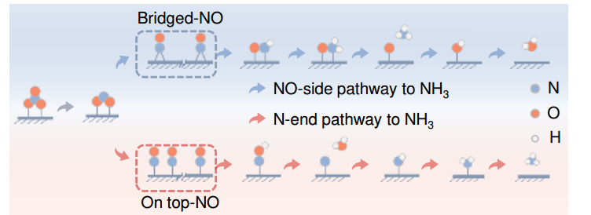（2）脉冲电位条件下，NO侧途径和N侧途径同时进行（桥接吸附+顶部吸附）*NO3→*NO2→*NO→*NOH→*N→*HN→*H2N→ *NH3

有研究显示顶部吸附的NO还原率高于桥接吸附的NO。因此，脉冲电解可以促进形成更活跃的NO吸收结构，提高NRA性能。

**结论**

用RuIn3/C作阴极还原硝酸根为氨，优化后的电脉冲条件为Ec =-0.1 V, tc =4s, Ea = 0.6 V, ta =0.5 s；电脉冲处理低浓度硝酸根表现出良好的转化情况（处理10 mM硝酸根，法拉第效率97.6%，产生速率2.72mmol/h/mgRu），且硝酸盐浓度能连续降低到0.35mM，低于排放标准（≤0.81mM）；拉曼光谱和XPS证明，无论恒电位还是脉冲电位，RuIn3/C中活性物质为Ru0；拉曼、FEA、在线DEMS和ATR-FTIR的综合结果表明，脉冲电解可以促进硝酸根在电极附近的积累，有利于形成更活跃的*NO中间体(顶部吸附结构），协同促进低浓度硝酸盐还原为氨。

**潜在研究方向：**

1.进一步研究该阴极材料用于处理实际连续流污水

2.尝试电脉冲与极性互换结合 电脉冲就是极性互换的一种。好的。

**收获的基础知识：**

1.标准氢电极（Standard Hydrogen Electrode，SHE）：由于单个电极的电势无法确定，故规定任何温度下标准状态的氢电极的电势为0V，任何电极的电势就是该电极与标准氢电极所组成的电池的电势，这样就得到了“氢标”的电极势。标准状态是指氢电极的电解液中的氢离子活度为1，氢气的压强为0.1兆帕（约1大气压）的状态（标准状态时温度为298.15K）

2.标准氢电极的制备：这只是一种假定的理想状态，通常是将镀有一层海绵状铂黑的铂片，浸入到H+活度为1 M的理想溶液中，不断通入压力为100kPa的纯氢气，使铂黑吸附H2至饱和，这时铂片就好像是用氢制成的电极一样。

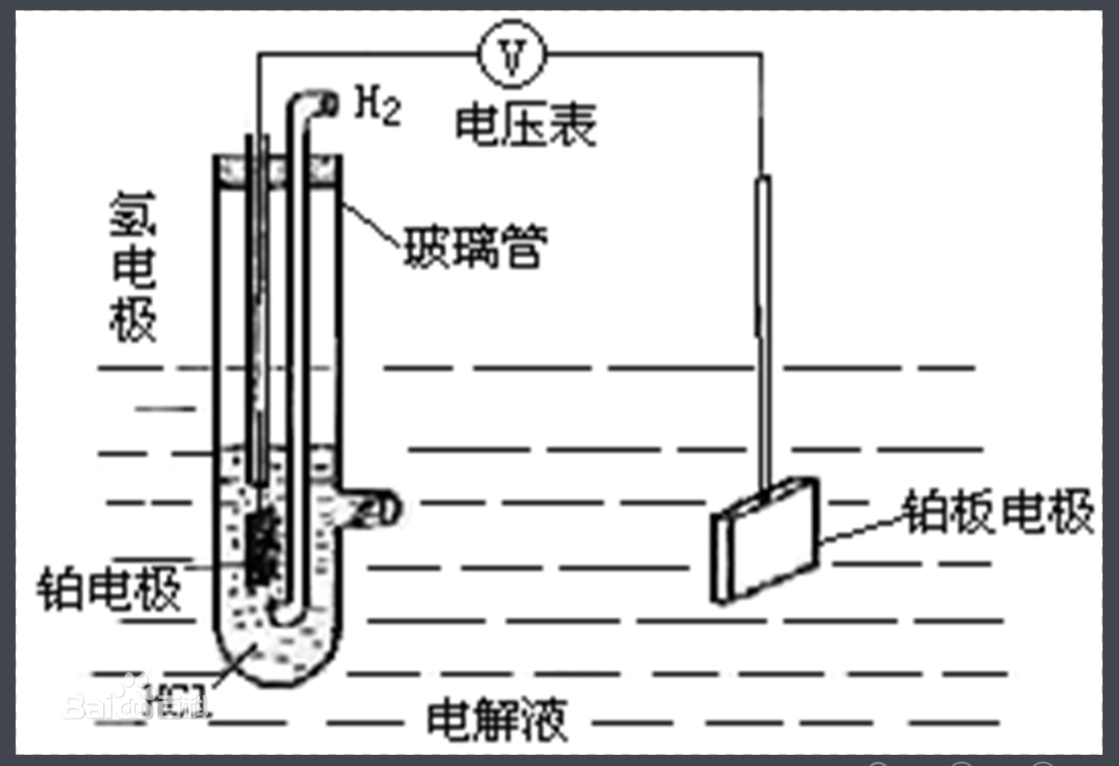测定图：

3.可逆氢电极（Reversible Hydrogen Electrode，RHE）：可逆氢电极为标准氢电极的一种。**其与标准氢电极在定义上的唯一区别便是可逆氢电极并没有氢离子活度的要求**，所以可逆氢电极的电势和pH有关。

4.文献中有提及氧气的析出电位若用SHE做标准则会随着pH的变化而变化，但用RHE做标准则不会改变。

5.在阐述反应原理时，可以借助同位素标记，证明反应物的元素来源。Okay,很好！例如：文献中通过15N和D同位素标记，证明生成NH4+的N和H来源于硝酸盐和H2O。

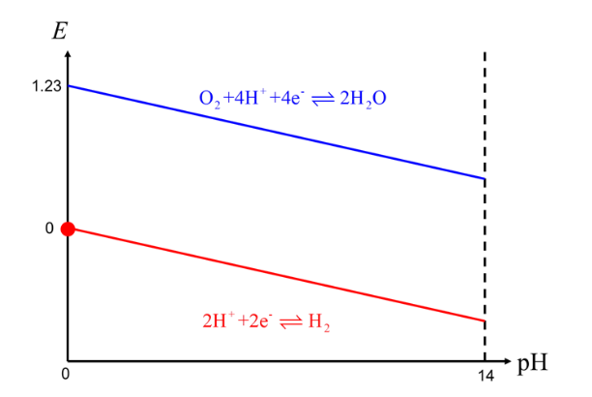

红线为析氢半反应电势的能斯特方程的函数，其y截距为0（即pH为0时，析氢电位为0），曲线斜率为-0.059。

蓝线为产氧半反应电势的能斯特方程函数，其y-截距为1.23 V，曲线斜率为-0.059。

由此可知，图中红线的y-截距，即红点位置的电位为SHE的电位，而红线的电位则为RHE的电位。故产氧电势若以SHE为基准，则与pH有关[产氧电势随pH值改变，但红点电势恒定，那么二者电势差肯定会随pH变化而变化]；而用RHE做基准，则在各个pH下其电位均为1.23 V（vs. RHE）[图中红线和蓝线因为斜率相等，所以两线平行，故同一pH值下两线的间距始终相等，为1.23]。

所以，在催化文献中报道产氧电位时常常使用RHE为基准，以消除电解质pH对产氧电势的“贡献”

5.ATR-FTIR中峰强度用吸光度表示，正峰表示产物生成。

8月第三次文献阅读报告

这个星期阅读了课题组过往工作中的两篇文章，其中一篇为总结电化学除磷技术的综述，另一篇为课题组的研究性文章，两篇文章均发表在Water Research上。

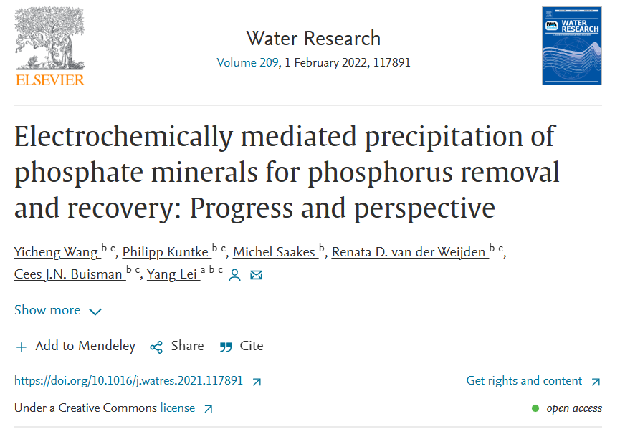

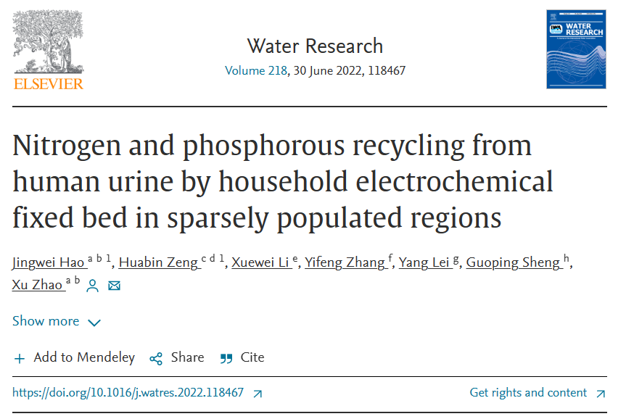

**Electrochemically mediated precipitation of phosphate minerals for phosphorus removal and recovery: Progress and perspective**

本文在总结了课题组过往研究成果的基础上，结合其他研究相互补充，整体按照时间顺序，分别论述了EMP技术的优点、原理、发展、影响因素、对非正磷酸盐的处理以及经济可行性和未来潜在研究方向。

研究出发点：

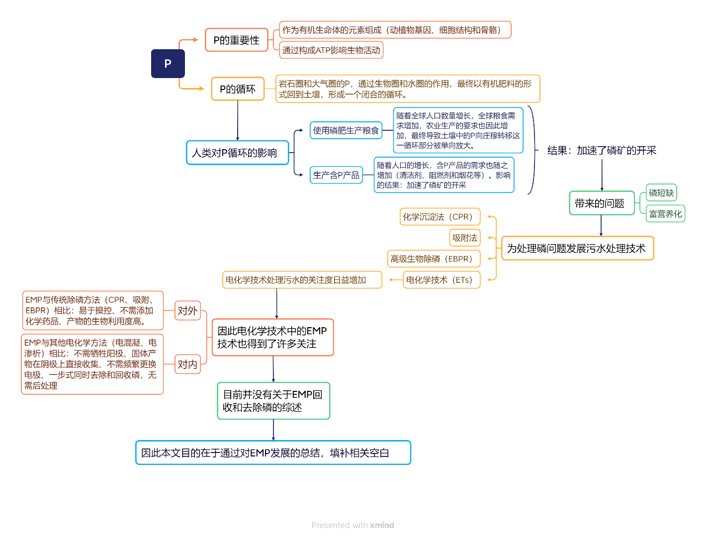

**EMP技术的工作原理**

1.沉淀机制

在阴极，水分子发生还原反应生成H2和OH-，导致阴极局部pH上升，与此同时，溶液中的阳离子（例如Ca2+）因为电性的吸引，向阴极靠近并累积，上述因素最终导致磷化物的过饱和指数（SI）上升，促使P在阴极产生沉淀；在阳极，水分子发生氧化反应生成O2和H+，H+可以中和阴极的OH-，因此虽然阴极局部pH升高，但在阳极产生的H+作用下，整体溶液pH并没有明显变化，甚至当溶液中存在缓冲离子（例如HCO3-/CO32-）时，缓冲离子同样能帮助整体溶液pH维持稳定，除此之外，阳极还能氧化溶液中的有机物。

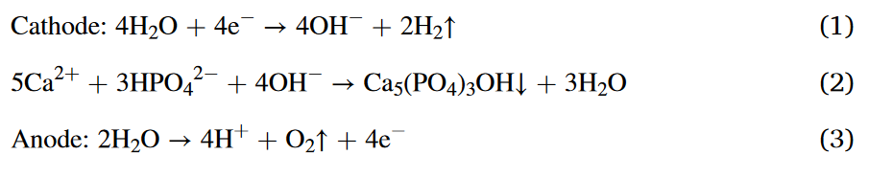沉淀机制的反应式：

2.两种不同产物的EMP技术

EMP技术按照产物分类分为鸟粪石法（MgNH4PO4 •6H2O）和CaP法。

（1）鸟粪石法：鸟粪石的优点在于，能同时回收N和P。缺点在于，因为局部高pH会使NH4+倾向于转换为NH3，所以直接在阴极形成鸟粪石较为困难，除此之外，通常需要添加额外的Mg2+来达到高效回收鸟粪石，同时，高pH环境可能会导致Mg（OH）2的生成，影响产物纯度。

电流密度通过影响OH-的产生，进而影响鸟粪石的生成。Wang等人报道，当电流密度从5.8升到17.3A/m2，阴极上沉积的鸟粪石百分比从91%降到18%。

（2）CaP法：CaP的优点在于，因为污水中Ca2+一般浓度较高（Ca2+浓度：城市污水20-120mg/L、乳制品工艺污水2200mg/L），污水中Ca源较充足，所以形成CaP沉淀不需要投加Ca2+，并且CaP产物与磷矿组成类似，使其可以不经过加工，就能成为工业生产磷肥的替代原料。

总的来说，需要同时回收N和P时，鸟粪石法具有优势，但是当目标污水中N和Mg2+浓度较低时，回收P使用CaP法更适用。

**EMP技术的影响因素和发展**

**1.EMP体系中pH的影响**

（1）对磷酸根的影响

结论：磷酸根在不同pH条件下以不同形式存在。

依据：Helle Ugilt Sø在其博士论文中表明，pH＜7.2时，磷酸根主要以H2PO4-形式存在，pH＞7.2时，主要是HPO42-。

（2）对沉淀的影响

结论：高pH环境能为CaP沉淀的形成，提供更多的的驱动力。

依据：Lei等人研究表明，首先，因为高pH环境下OH-更多，磷酸根的质子会更多的被消耗，从而产生更多HAP组分的磷酸根，导致磷沉淀（HAP）的过饱和系数（SI）会随着pH的增加而升高；其次，在高pH环境下，P沉淀的溶解度更低，有利于沉淀物的形成。

（3）局部pH与主体pH区别

结论：在电化学体系中，局部pH对沉淀的影响远大于主体pH，主体溶液pH对EMP体系并没有决定性影响。

依据：Lei等人的研究表明，在同等条件下，施加电流密度3.8 A/m2，即使是在三种不同主体pH（4.0、8.4、10.0），磷去除率依然为48%以上；Lu等人的研究，特意将主体溶液pH控制在5.1，此时的主体溶液无法形成CaP，但能从阴极局部上收集到CaP；Lei等人的研究发现，即使主体溶液pH从7.5急剧下降到3.8，磷的去除率却并没有受到太大影响，去除率轻微的从55%降到49%。

（4）主体溶液pH的作用

主体溶液pH能够间接影响污水中HCO3-/CO32-的形态甚至浓度，比如，如果污水呈酸性（pH较低），显然HCO3-/CO32-浓度会降低，导致CO32-与磷酸根对Ca2+的竞争减少。因此污水pH低，能减少HCO3-/CO32-对沉淀的负面影响。

（5）主体溶液pH的变化

结论：一般的EMP体系，主体溶液pH保持稳定

依据：因为Perera等人报道，阳极产生的H+和阴极产生的OH-相互中和。

结论：在产生CaP的EMP体系或在高电流密度下，主体溶液pH会出现降低。

依据：Lei等人报道，因为生成CaP消耗OH-，所以H+产生积累，表现为pH明显降低；Perera等人报道，在高电流密度下，阳极产生的H+超过了缓冲剂的承受能力，也会导致主体溶液pH降低；

结论：处理城市污水时，主体溶液pH的变化与主体溶液初始pH有关。

依据：Lei等人的研究表明，初始pH低于6时，电化学处理后的主体pH会降低，初始pH高于6时，电化学处理后的主体pH会升高。前者可能是因为，酸化使得HCO3-/CO32-缓冲剂减少以及CO2、Mg2+和NH4+对OH-的消耗，导致H+得到积累，表现为pH降低，而后者可能是因为HCO3-/CO32-消耗了阳极产生的H+，使得OH-得到积累，表现为pH上升。

**2.EMP体系中电流密度的影响**

（1）电流密度对去除率的影响

结论：施加的电流密度直接决定了OH-的产生速度，一般情况下，P去除率随着电流密度升高而增加。

依据：Lei和Perera以及Takabe、Zhang等人研究结果显示。

结论：当电流密度大于某个值时，P去除率可能不会发生很大变化甚至略微降低。

依据：在Lei和Zhang等人的研究中，电流密度过高，去除率不会发生很大变化，其中一个原因是P浓度的限制，另一个原因是阴极逐渐形成的沉淀层阻碍了磷酸根向阴极的扩散；而Takabe等人的研究表明，去除率甚至会轻微降低，可能是由于在高电流密度下，阴极和磷酸根具有强静电斥力，抑制磷酸根向阴极的电迁移，因此去除率降低。

（2）关于沉淀层的发现

Lei等人的研究发现，阴极电解水生成的H2，在向外逸出的过程中，造成了阴极覆盖的沉淀层具有多孔的结构。这种沉淀结构可能会帮助磷酸根向阴极扩散。

（3）电流密度对沉淀的影响

结论：电流密度会影响沉淀的大小。

依据：Perera等人发现，沉淀颗粒的大小随着电流密度升高（3.8升至50.4 A/m2）而降低，原因是电流密度的升高，导致pH和磷化物的SI也升高，使得CaP更偏向于直接成核而不是生长扩大，表现为沉淀颗粒在高电流密度时尺寸较小，其后果就是不利于沉淀的分离和回收产物的P较少；

结论：电流密度会影响沉淀的组成和含量。

依据：Lei等人的研究表明，不同电流密度下CaP的形态不同。电流密度为1.9A/m2时，形成ACP沉淀，电流密度为18.9A/m2时，形成HAP沉淀，同时，沉淀中CaP的相对含量随着电流密度升高而降低，在极低的电流密度0.04A/m2下，依然能产生CaP沉淀，并且相比于高电流密度，用0.2A/m2处理生活污水，可以降低CaCO3的生成，以及基本不产生Mg（OH）2，副产物含量降低产物纯度提高的同时，能耗也得到了降低。

节结论：总的来说，从实际去除效率、产物纯度和能耗的角度，EMP体系施加低电流密度是较为合适的。

**3.电化学电池构造的发展过程**

（1）对生物阳极的研究

目的：为了减少能量损耗，尝试开发生物阳极。

生物电化学原理：在阳极，产电微生物在阳极上生长，形成坚实的生物膜，通过氧化溶液中溶解性有机物，向阳极释放电子，生物电化学中有机物作为电子供体，起到了与电化学中水类似的作用。阳极产生的电子通过外部回路转移至阴极，促使阴极发生还原反应。在阴极，如果是微生物燃料电池（MFC），那么阴极处发生氧气的还原反应（ORR），氧气转化为H2O，如果是微生物电解电池（MEC），那么阴极处发生析氢反应（HER），H+/H2O转化为H2，进而导致阴极局部pH升高。

生物电化学优点：与非生物的电化学反应相比，能耗明显降低，还能避免产生高毒性的有机氯化物。

生物电化学缺点：在典型的生活污水中，能较容易降解的有机碳并不多，不足以支持产电微生物产生充足的电流和高效的库伦效率来完成磷的回收。因此处理实际污水时，一般都会通过投加有机物的方式，为生物电化学反应器补充碳源。虽然P的去除效率增加了，但是额外投加碳源的方式，极大的增加了实际运行成本，并且可能会在水体中发生难以预料的反应。

（2）生物电化学体系的发展历程：

2011年，Fischer等人证明了微生物燃料电池（MFC）能消化污水的污泥中回收P，但当时MFC仅用于从磷酸铁中溶解释放磷酸根，最终要实现P的回收，还需要添加化学试剂（镁盐和铵盐）和调节pH；

2012和2013年，Ichihashi 和Hirooka的研究，证明了生物电化学体系（BES）去除和回收P的可行性。Ichihashi 和Hirooka研究了单室空气阴极MFC对于去除和回收P的潜力，猪污水以序批式进水的方式，通过两个MFC反应器，结果表明每个MFC的除磷效率在70-82%，随后的2013年，Ichihashi和Hirooka研究发现，P能从人造污水中以鸟粪石的形式去除，去除效率在19-55%之间，去除率取决于Mg2+和NH4+的浓度；

在2019年，许多研究人员发现，微生物电解电池（MEC）中，除磷效率和沉淀速度，随着电流密度增加而增加；

2019年，Pep`e Sciarria等人比较了MEC和MFC对沼气池中磷的回收效果，结果表明，MFC的去除率比MEC高10-15%

生物电化学与膜结合：与电化学类似，离子交换膜也能用于生物电化学反应器，通过产生阳极室和阴极室，并将其分隔，使除磷效率增加。Ye等人通过使用含有CEM的MEC反应器，将除磷效率从24.4%提升至83.2%，类似的，Wang等人在MEC反应器中使用三种不同的膜（bipolar membrane, AEM, 和CEM），最终以CaP形式的磷回收效率均大于80%，特别的，Wang等人还测试了三种不同膜（CEM、forward osmosis membrane 和 nonwoven membrane）的去除效率，结果表明带有CEM膜的MFC反应器磷去除率最高（95%）。需要注意的是，膜的使用除了使去除效率提升外，还会引发一些问题，比如膜污染、反应器内部电阻高，这会导致能源利用低以及成本升高。

（3）对阴极的研究

2012年，Cusick and Logan报道，以鸟粪石形式回收P，施加电压较低时（0.75~0.90V），不锈钢网状（SSM，19cm2）阴极和不锈钢箔状（SSF，7cm2）阴极的除磷效率无较大区别，此时阴极形状面积并不是去除率的限制因素，当施加电压提升至1.05V时，发现SSM除磷效率比SSF高（40%vs26%），原因是SSM阴极面积大于SSF；

2017年，Yuan and Kim对上述研究进一步拓展，发现当需要回收较多P时，SSF阴极比SSM表现更好。分别测试了单SSM、多SSM和SSF作为MEC反应器的阴极，结果表明使用SSM阴极的除磷效率更低，可能是形成的鸟粪石结晶太小，在具有孔洞的SSM阴极上难以收集；

2018和2020年，Lei等人对三种不同面积的钛阴极板（4、16和36cm2）进行测试，发现阴极面积增加会明显促进CaP的形成，同时发现，低电流密度可以限制Mg(OH)2 和CaCO3的生成，因此低电流密度下阴极面积增加，有利于生成较多高纯度CaP产物；

2020年，Lei等人发现，当需要进一步提升阴极表面积时，可以向原本的钛阴极板引入碳基材料（如：引入石墨毡，形成GF-Pt-Ti阴极），结果表明石墨毡（GF）上也发现了CaP沉淀;

在之前的2019年，Lei等人研究了电极间距对除磷效率的影响，分别研究了三种不同间距（0.5、3.0和6.0cm），结果表明电极间距对除磷效率并没有影响，但是更短的电极间距能明显减少电池电位（4.6V降至3.4V），能耗也能因此减少；

2021年，Li等人声称电池电位对除磷效率的影响比电极间距更大，更重要的是，电极间距还能影响OH-和H+的中和，进而影响OH-诱导产生CaP沉淀的速度；

在2019年，关于OH-与H+的中和，Lei等人就提出过一个简单但有效的思路用于抑制OH-与H+的中和，增强OH-的积累，提高除磷效率。向反应器中引入CaCO3颗粒，将CaCO3颗粒填满阴极和阳极之间的空间，反应器运行时，阳极产生的H+会和CaCO3颗粒反应，通过消耗H+来抑制中和反应，使OH-得到积累，同时，CaCO3颗粒还能释放Ca2+，为CaP沉淀提供Ca源，最后CaP沉淀产生在阴极上、CaCO3颗粒上，甚至溶液中。

个人补充（因为课题组后续对该部分进一步研究）：在2023年，Zhan等人在上述反应器基础上，设计了一个篮式阳极，将原本填充在反应器中的CaCO3颗粒放进篮式阳极中，解决了CaP沉淀产物与CaCO3颗粒混合的问题，提高了产物纯度；

2020年，Perera和Takabe等人提出，转换Pt-Ti电极的极性后（阴极变阳极，阳极变阴极），实验结果表明极性转换后3min，就能让P沉淀物从阳极（原阴极，新阳极）上自动脱落。原理是，新阳极上产生的H+能溶解部分内层沉淀，进而抑制沉淀物在电极上的附着，并且，阳极产生的O2也会促进沉淀脱落；

2021年，Varigala等人提出将反应器底部设计为漏斗形状并加装抽吸管，通过这种设计，达到了不用中断反应器就能收集沉淀产物的目的；

2021年，Lei等人提出了一种新的柱状反应器，阴极设计为管状不锈钢网格，阳极放置在柱状反应器中间，进一步扩大了阴极表面积，提升去除效率的同时，通过打孔，减少了制作成本。

**4.EMP体系中水体基质的影响**

（1）磷酸根浓度的影响

结论：污水中初始磷酸根浓度是EMP体系中回收磷的关键。

依据：Li和Chen等人观察到，磷去除率随着磷浓度增加而增加；与之相反的是，Yuan和Kim说明随着磷浓度升高，除磷效率降低，这可能是因为阴极结构为不锈钢网格，无法承载太多鸟粪石结晶；Wang等人研究发现，在MEC反应器中，P去除率随着磷浓度变化（61.9~464.6mg/L）而变化；Lei等人研究表明，奶酪污水中，P浓度高达789mg/L，随着污水被稀释，P去除率逐渐上升，但P去除速度却从1194mg P/day急剧降低至207mg P/day.

（2）碳酸（氢）根的影响

结论：碳酸（氢）根的存在会影响除磷效率和产物纯度。

依据：Lei等人证明磷酸根浓度升高（0.23mM升至0.76mM），会导致CaP的相对含量（RA）升高（21wt%升至66wt%），但在典型的生活污水中，HCO3-/CO32-的浓度显然高于磷酸根，因此碳酸（氢）根的浓度会影响EMP体系的除磷效率和产物质量；Takabe等人观察到，有34%的Ca2+以CaCO3的形式去除；Lei等人研究表明，pH在8.0时，当碳酸（氢）根浓度升高（1.0升至10.0mM），除磷效率随之减少（51.9%降至24.6%），当碳酸（氢）根浓度较低时（1.0和3.0mM），会促进除磷效率分别提升7.1%和7.6%，因为较低的碳酸（氢）根浓度有利于在阴极建立局部高pH时，不会受到太多HCO3-的缓冲，进而不会减少太多游离的Ca2+；Lei等人的研究表明，当调整污水pH从7.5降到3.8时，能显著降低CaCO3的生成，并且除磷效率仍然有50%左右，说明可以通过调节污水pH来减弱碳酸（氢）根的不利影响。

（3）Mg的影响

电化学体系中Mg2+由于质量扩散和电迁移，向阴极移动形成Mg(OH)2，这也是回收产物中Mg的主要形式。除此之外，Mg2+能替代Ca2+与CaP结合，或被HAP结晶吸附，因此，Mg2+的存在能影响HAP沉淀的生长速度和溶解度。Lei等人研究表明，可能可以通过调整pH和控制电流密度，从而降低Mg沉淀量。

（3）NOM的影响

天然有机物（NOM）如：腐殖酸和富里酸，在水体和土壤中无处不在。

结论：NOM在某种程度能促进CaP在阴极上沉淀。

依据：Lei等人研究了三种类型的天然有机物（Suwannee River NOM、Nordic Lake NOM和Pony Lake NOM）对除磷的影响，其促进作用机理大概为，主体溶液中，在平衡了NOM对游离Ca2+的消极作用后，NOM通过物理作用与CaP共沉淀，进而一定程度上促进P的去除，同时，NOM与CaP的共沉淀能够改变回收固体的颜色，颜色深度随着NOM浓度增加而增加。

**EMP技术处理非正磷酸盐**

过往的研究表明，从非正磷化物中回收磷大致分为两步：第一步，将非正磷化物转化为正磷酸盐，第二步，将转化的正磷酸盐通过相关技术去除和回收。

在水体中，非正磷化物能被光化学或微生物降解和转化，转变为活性更强的正磷酸盐，造成水体富营养化。目前，生物处理、臭氧氧化、高级氧化技术、离子交换树脂等技术，已经用于去除和从非正磷酸中回收少量的磷。

1.化学处理技术处理非正磷化物

Pocostales等人成功地实现了用臭氧降解有机磷，除此之外，还可以用微波活化过氧化物产生OH·自由基（强氧化剂）的方式，将有机磷转化为正磷酸盐；与之类似的，紫外光活化技术也能将有机磷转化为正磷酸盐。

2.电化学技术处理非正磷化物

结论：电化学体系能从非正磷化物（包括：膦酸盐、有机磷、次磷酸盐）中去除和回收磷。

依据：（1）Lei等人研究了从含有有机磷（NTMP）的合成溶液中，用单电池电化学体系以CaP形式回收磷。大概原理为，NTMP在阳极处，被阳极直接氧化或者被阳极产生的自由基间接氧化，C-P发生断裂，NTMP转化为正磷酸盐，随后正磷酸盐与Ca2+在阴极局部高pH诱导下，形成CaP沉淀。此外还发现，从实际污水中回收磷比从合成溶液中回收，效果要好，这是因为实际污水中阳极存在氯离子的氧化，形成强氧化剂（ClO-），能促进NTMP氧化为正磷酸盐；

（2）Zhang等人用电化学电池体系处理合成溶液，再一次证明了从有机磷（EDTMP）中一步式回收磷的可能性。

（3）Marassi等人研究了用带有空气阴极的MFC，处理连续流的乳制品污水，结果表明有机磷去除率为90%，在长期运行期间（105天），起初，出水的正磷酸盐浓度升高，可能是微生物降解有机磷将其转化为正磷酸盐的原因，后来，出水的正磷酸盐浓度下降，可能是因为EMP体系中，正磷酸盐在阴极上逐渐形成沉淀。

（4）Zhang等人设计了一种单室光电催化电池（PEC），具有TiO2/Ni-Sb-SnO2（TNA/NSS）双功能的光阳极和活化的碳纤维阴极（ACF），用于处理含有次磷酸根的污水，最终结果表明，在投加3.0mM Fe2+和电压3.0V情况下，污水中1.0mM的次磷酸根被完全氧化。其原理大概为，在阳极，光电催化反应产生Fe3+、活化的氧化剂（OH·和O3）和电子，活化的氧化剂将次磷酸根（H2PO2-）先转化为亚磷酸根（HPO32-），最终转化为正磷酸根（PO43-），随后PO43-与生成的Fe3+形成磷酸铁沉淀。除此之外，阴极生成的H2O2还能进一步促进次磷酸根的氧化。

3.影响非正磷酸盐去除率的因素：

结论：阳极材料决定了非正磷酸盐转化为正磷酸盐的效率。

依据：Lei等人对比了三种不同的阳极材料（Ru-Ir、Pt-Ir、Pt），研究表明氧化效率顺序为Ru-Ir＞Pt-Ir＞Pt；Zhang等人也发现，TNA/NSS阳极能产生HO·，促进非正磷酸盐的转化。

结论：污水中存在的离子和物质能影响非正磷酸的去除效率。

依据：Lei等人研究发现，氯离子对非正磷酸盐的转化具有促进作用，因为处理过程中氯离子能转化为具有强氧化性的氯化物；Zhang等人也发现，在光电催化体系中，硝酸盐和天然有机物（NOM）能提高非正磷酸盐的去除，因为它们属于光敏型物质，能促进HO·的产生，而碳酸（氢）根能猝灭HO·，因此会抑制非正磷酸盐的去除。

结论：溶液pH可能会影响阳极反应

依据：Zhang等人研究表明，在酸性条件下，因为此时有利于HO·的产生，所以除磷效率更好。

**经济评估**

1.初步评估

分析：假设电费为0.1美元/kWh，理论上，从电化学体系中回收磷的成本为0.3美元/kg，而生物电化学体系则更低（0.22美元/kg），如果体系中需要投加Ca源，将投加的化学药品成本考虑在内，那么包含电费和药品的总成本为0.91美元/kg P，这与直接开采磷矿相比仍然具有可比性（不考虑运输成本的情况下，直接开采磷矿的成本为0.8美元/kg P）。

结论：初步比较说明，从经济上，EMP体系回收磷具有很大的潜力。

2.具体评估

考虑到影响能耗的因素：P浓度、电化学体系类型（生物或非生物、有无MBR膜）、P的类型（非正磷酸盐或正磷酸盐、有机磷或无机磷）、填充物（例CaCO3）、电流密度、电极材料。从这几个因素分别分析对能耗的影响。

（1）P浓度：一般来说，P浓度越低能耗越高。即使施加同样的电流密度，因为P浓度的不同，产生每kg CaP所消耗的电量明显不同；处理奶酪污水这类富P污水时，研究表明能耗会随着P浓度的稀释而增加（即P浓度越低能耗越高）；过往研究表明当水中PO4-P浓度高于50mg/L时（研究基于化学沉淀法），此时所花费的成本是可以接受的，但污水中P浓度低于该浓度时，则处理成本过高。

（2）MBR膜和填充物：使用MBR膜可以高效地提升阴极pH，进而提升去除效率，使能耗降低。同样使用CaCO3等类似填充物，一样可以提升去除效率，降低能耗。Lei等人用CaCO3填充反应器，在3.5A/m2电流密度下处理合成污水，能耗低至29 kWh/kg P。

（3）P的类型：相比回收无机磷，回收有机磷的能耗更高。因为需要额外多的能耗将有机分子结构破坏。目前关于非正磷酸盐的能耗问题，仍有所缺失，因此无法明确比较非正磷酸盐和正磷酸盐之间的能耗，这也是未来的潜在研究方向。

（4）电化学体系类型：生物电化学体系（BES）相比非生物体系能耗更低。因为生物电化学体系通过阳极的产电微生物产生电子；Lei等人的研究表明，处理生活污水，生物电化学比非生物电化学体系能耗更低（69kWh/kg P vs110kWh/kg P）；Cusick和Logan的研究表明，微生物电解电池（MEC）的能量效率(氢气产量 vs 电力消耗和物质投入)为73±4%，这表明如果在(生物)电化学体系中，持续产生氢气，则可以达到较高的能源效率。

（5）电流密度：显然的，电流密度越高，能耗越高，但施加某个电压值时，因为产生的沉淀收益弥补了能量的投入，所以在一定的电压附近（例如0.8V和1.0V）能耗接近。

（6）电极材料：电化学体系中常用镀Pt类的Ti阳极，因为该类金属为昂贵的贵金属，所以当反应器处理规模扩大时，这种电极极大增加了EMP体系的成本，后续提出用便宜的材料替代（如：石墨毡、不锈钢等），但不使用贵金属的电极，实际长时间处理所表现的持续性，还需要进一步研究。因此，对可替换性电极材料的研究，将会是未来的研究方向。

**未来研究方向：**

1.研究实际应用时遇到的问题并对反应器进行优化。

例如：沉淀的收集问题，处理实验室规模的水量，仅需在电化学反应终止后，刮除沉淀即可，而实际连续流的运行中，中断处理过程收集沉淀显然是不现实的。目前在这方面，已经有研究人员提出料斗型反应器和极性转化来解决该问题，但还存在潜在的研究方向，例如：可拆卸电极、自动式刮板或通过电流急剧升高来脱落阴极上的沉淀。未来可以为解决实际沉淀收集问题，而进行研究。

2.研究EMP体系中，在非正磷酸盐中去除和回收P

3.将EMP体系和现有的污水处理方案结合或将EMP和其他技术结合，减少回收P的成本。例如：结合了电化学处理技术的IE-MC体系，利用电化学产生局部pH区域的特点，结合镁矿和活性炭填充物，处理尿液污水，创造有利于鸟粪石沉淀的环境，生成鸟粪石同时回收N和P，并用于植物培育。

4.研究利用EMP体系的副产物。例如：将阳极形成的活性氯化物用于污水的消毒，Varigala等人就用电化学电池中产生的氯对处理过的黑水进行原位消毒。

5.研究大众对P回收产物的接纳程度，以及解决措施。

**收获的基础知识：**

1.生物电化学原理：在阳极，产电微生物在阳极上生长，形成坚实的生物膜，通过氧化溶液中溶解性有机物，向阳极释放电子，生物电化学中有机物作为电子供体，起到了与电化学中水类似的作用。阳极产生的电子通过外部回路转移至阴极，促使阴极发生还原反应。在阴极，如果是微生物燃料电池（MFC），那么阴极处发生氧气的还原反应（ORR），氧气转化为H2O，如果是微生物电解电池（MEC），那么阴极处发生析氢反应（HER），H+/H2O转化为H2，进而导致阴极局部pH升高。

2.单室光电催化电池（PEC），具有TiO2/Ni-Sb-SnO2（TNA/NSS）双功能的光阳极和活化的碳纤维阴极（ACF），原理大概为，在阳极，光电催化反应产生Fe3+、活化的氧化剂（OH·和O3）和电子，活化的氧化剂将次磷酸根（H2PO2-）先转化为亚磷酸根（HPO32-），最终转化为正磷酸根（PO43-），随后PO43-与生成的Fe3+形成磷酸铁沉淀。除此之外，阴极生成的H2O2还能进一步促进次磷酸根的氧化。

**Nitrogen and phosphorous recycling from human urine by household electrochemical fixed bed in sparsely populated regions**

本论文提出了一种新的柱状电化学反应器，阳极部分由镁矿填充，阴极部分由活性炭填充，两区域之间不设置膜，自然分隔。反应器工作原理大概为，通过电化学电解水，阳极局部产生的H+与填充镁矿反应，不仅能消耗H+，还为鸟粪石的形成提供Mg2+，同时，在阴极填充的活性炭扩大了阴极的电极面积，促使产生更多OH-，最终导致出水pH上升，为鸟粪石形成创造有利的pH环境。本研究还通过几组对照实验得出了体系的最适运行条件，在电流密度为0.83mA/cm2 进水流速为2mL/min或电流密度为1.7mA/cm2 进水流速为1mL/min时，IE-MC体系处理合成尿液和实际尿液，除N效率和除P效率分别大于80%和90%。

主要从以下几方面研究： 电化学产生的酸碱区域对N/P回收的影响、对反应性运行参数的优化（电流密度、进水流速）、体系沉淀污垢的解决方法、实际运行的效果。

研究出发点：

维持水资源干净清洁是十分重要的；而人类产生的尿液又能在很大程度上影响水质；原因：直接排放含N/P污水，显然容易引起富营养化，大量繁殖有害的藻华；而人类的尿液污水含大量N/P；因此对尿液处理很有必要.

对于发展中国家和人口稀少的地区，由于其人口分散的特点，将污水运输收集统一处理，显然是高成本且高能耗的；因此对该类情况，采用模块化设施，对污水进行小规模的分散式处理，较为合适；

以一种可储存的形式回收尿液中的N/P，能保护分散人口附近的环境，同时还能实现回收产物的利用（例如：用作化肥）;目前处理尿液污水的技术有很多（膜蒸馏、电解、电容去离子、化学沉淀、多组微生物燃料电池等）；但由于人口稀少地区的污水特点，大部分技术处理此类污水时存在不同缺点（例如：启动时间长、维护复杂、投加药品的运费高、能耗高等）；为此，提出一种适用于家庭式污水处理的一体化电化学固定床，具有镁矿和活性碳（IE-MC）的填充（利用电化学在局部产生H+的特点，用镁矿进行填充，为产生鸟粪石提供Mg源）；研究该体系的协同机制、评估体系的可行性。

实验设置

反应器构造

柱状反应器，由聚丙烯材料制成，反应器尺寸：长20cm，空床体积320ml（未填充），溶液有效体积80ml（填充后）。设置分隔的阴极室和阳极室，分别由镁矿（主要为MgCO3）和活性碳填充，不设置MBR膜。阳极、阴极：长15cm宽3.2cm的Ti-RuO2网格板，电极距离1.5cm。填充材料比例：镁矿：活性炭=1：1，蠕动泵连接进水管，进水以设定速度（2mL/min）流动。

实验试剂

使用两种尿液：合成尿液（NH4+浓度140mg/L，PO43+浓度31mg/L，Na2SO4浓度10mM）和实际尿液

实验条件

1.控制流速2 mL/min电流密度0.83 mA/cm2，研究不同填充物的影响（活性炭、镁矿、活性炭+镁矿）

2.连续流下（48h），研究不同电流密度（0, 0.21,0.42, 0.62, 0.83, 1.0, 1.6 mA/cm2 ）、不同流速（1, 2, 3, 4 mL/min）、不同pH（3, 5, 7, 9）、不同N/P含量，对IE-MC填充物体系的影响.

3.研究极性反转（两周/次）后，沉淀物的影响

**酸碱区域对N/P回收的影响**

1.过程：合成尿液被泵进反应器底部，在0.83mA/cm2的电流密度下进行处理，处理后的出水从反应器顶部进入设置好的水池。

现象：经过整个处理过程，反应器去除了85.1%的PO43-和94.9%的NH4+；通过SEM观察到池底有白色的结晶固体形成，进一步放大观察倍数后，发现存在结晶为棱柱状；EDS图谱表明，摩尔比为Mg：N：P=31.75%：34.36%：33.89%，接近1:1:1；XRD图像表明，出水中沉淀的尖峰与鸟粪石相一致;处理过程中测量了不同氮化物种类（NH4+，NH3，NO3-，鸟粪石）的含量，结果表明进水中大部分NH4+转化为鸟粪石（~8.6%）和NH3-N（~82.5%），85.8%的PO43-和8.7%的NH4+以鸟粪石结晶形式去除，85.3%NH4+以NH3形式去除。

2.目的：为更好阐明IE-MC体系回收N/P的机制，研究溶液pH

现象：不适加电流时，电池中石蕊试剂颜色偏紫色；施加电流后，阳极附近溶液变为橙色，阴极附近溶液变为蓝色

分析：表明不适加电流时，电池中溶液pH为5.0~8.0；施加电流后，由于电化学电解水，电池中形成了局部高pH区域（pH＞8.0）和局部低pH区域（pH＜5.0）。

现象：在具有分隔的镁矿/活性炭填充反应器中，与不适加电流相比（中性环境），NH4+回收效率达到了94.9%，PO43-达到了85.1%。

分析：说明电化学通过电解水创造酸碱区域，可能促进了N/P的回收。

3.目的：为了说明镁矿和活性炭填充物在酸碱区域的作用，进行控制变量实验，将分别改变填充物（活性炭、镁矿、活性炭+镁矿）。

现象：电化学电解时，发现镁矿填充的阳极区域，石蕊呈紫色

分析：表明此时阳极区域pH表现为中性，是因为阳极氧化水产生的H+很快与填充的镁矿反应，被消耗中和。

后续影响：因为阳极处消耗了H+，导致H+与OH-的中和反应被抑制，阴极处产生的OH-得到积累，所以整体溶液的pH上升，出水pH呈碱性可以证明。因此该碱性环境下，鸟粪石沉淀能自发产生，同时对溶液进行搅动，还能加速氨气从水中挥发。

现象：仅使用活性炭作为反应器填充物，活性炭填充阳极酸性区域时，N/P并没有被去除；仅使用镁矿作为反应器填充物时，NH4+回收效率降低了接近一半（47%），由于pH并没有发生较大变化（9.3vs9.8），PO43-回收率影响不大。

分析：填充物全为活性碳时，因为没有镁矿作为Mg源，无法产生鸟粪石，所以无N/P被去除；填充物全为镁矿时，在阴极产生的碱性区域，溶度积上Mg（OH）2＜MgCO3（1.8×10-11 vs 6.82×10-6），因此容易产生Mg（OH）2副产物，同时会消耗OH-，表现为NH4+回收效率大幅下降，除此之外，活性碳能作为多孔的阴极，提供较大电极面积，降低能耗。

节结论：电化学通过电解水，在阳极附近形成酸性区域，在阴极附近形成碱性区域，将活性炭填充在碱性区域，能降低电池电阻和能耗，将镁矿填充在酸性区域，在提供Mg源的同时，将该区域的出水pH调整至中性，随后该中性出水与碱性区域出水混合，最终形成含有游离Mg2+的碱性出水溶液（pH 9-10），为鸟粪石的沉淀和氨气挥发（即同时回收NH4+和PO43-）创造有利条件。

**反应器的参数优化**

1.现象：随着电流密度增加（0升至0.83mA/cm2），NH4+回收效率增加（5.2%升至94.8%），出水Mg2+浓度也逐渐增加。

分析：表明在IE-MC体系中，增加电流密度对N/P的回收有促进作用，同时因为电流密度增加，导致阳极产生H+增多，促进了阳极区域镁矿释放Mg2+，表现为出水溶液Mg2+增加。

2.现象（对原文补充）：电流密度升高为0.42mA/cm2时，P的回收效率逐渐趋于稳定（即电流密度再增加，对回收效率影响不大），而电流密度升高为0.83mA/cm2时，N的回收效率趋于稳定。

结论：考虑到电流密度过高会导致高能耗，因此综合考虑能耗和回收效率，电流密度为0.83mA/cm2时，较为接近最佳运行条件。

3.现象：进水流速为2mL/min（HRT，40min）时，PO43-和NH4+的回收效率分别为80%和94%。进水流速越大（即HRT越小），PO43-和NH4+回收效率越低。

分析：HRT较长时，溶液和填充物接触反应更充分，能释放更多Mg2+和OH-进入溶液，促进鸟粪石沉淀和氨气挥发。

4.现象：当HRT时间大于40min时（即进水流速1mL/min时），体系处理效率提升较小。

结论：考虑能耗的话，进水流速为2mL/min时，每回收1kg 营养物质，能耗可以保持在相对较低的水平（48.9 kWh/kg P，9.8 kWh/kg N）。因此HRT为40min（即进水流速为2mL/min）较为接近最适运行条件。

5.目的：为了研究IE-MC体系对水质变化的抵抗能力，设置不同PO43-（15.5, 31, 46.5, 62 mg/L）和NH4+（70, 105, 140, 175 mg/L）含量的合成尿液。

现象：改变进水NH4+和PO43+浓度的同时，通过控制电流密度，使回收效率基本保持稳定。将NH4+浓度逐渐从70升至175mg/L，同时调节电流密度从0.62升至1.8mA/cm2，将PO43+浓度逐渐从15.5升至62mg/L，同时调节电流密度从0.62升至1.2mA/cm2。

结论：IE-MC体系对出水pH表现出一定的调节能力。无论进水pH如何（3、5、7和9），出水pH总在9.5~9.7之间，能为氨气挥发和鸟粪石沉淀创造有利条件。

节结论：IE-MC体系不需要投加化学药品来调节pH，仅需要改变电流密度和HRT就能有效的回收NH4+和PO43-。

**IE-MC体系缓解污垢的方法**

1.现象：随着体系运行时间增加，施加的电压逐渐增加，导致能耗增加。

分析：通过对使用前和使用后的活性碳进行分析，发现在其表面生成了菱形鸟粪石沉淀，这是体系能耗逐渐增加的原因(即随着运行时间增加，体系产生了污垢）

2.目的：为了解决污垢问题，尝试极性转换

现象：观察极性转换后的活性炭，SEM图像表明活性炭表面绝大部分沉淀结晶消失，同时XRD图像也未发现鸟粪石特征峰。

分析：说明通过极性转换的方式，成功地将活性炭上鸟粪石污垢溶解。

3.现象：极性转换后，一开始PO43-浓度逐渐增加，64h后到达峰值17.7mg/L，然后逐渐降低，直到200h后稳定在1.4mg/L；同时，溶液pH从12降至7，并且不同pH的沉淀形状不同，pH 12为花状，pH 10为片状，pH 7为纤维状，通过XRD分析可确定沉淀分别为Mg3(PO4)2、菱镁矿、Mg(OH)2，不同pH下，P沉淀物的相对重量大小顺序为：pH 12 > pH 10 > pH 7

结论：可以通过观察PO43-浓度和溶液pH来确定IE-MC体系中减少污垢的过程是否完成。

**实际环境中应用**

1.现象：IE-MC体系在0.83mA/cm2电流密度的长期运行下（30天）处理合成尿液（NH4+140 mg/L; PO43+ 31 mg/L;初始pH 7.8; 10 mM NaSO4），流速为2mL/min，进水中NH4+和PO43-的平均浓度，分别为10mg/L和4mg/L。

结论：结果表明IE-MC体系具有高度稳定性。

2.目的：为了证明IE-MC体系实际应用的可行性，用体系处理稀释后经过水解的实际尿液，在1.7mA/cm2和1mL/min条件下进行。

现象：240h内，NH4+回收效率始终维持在70~80%，PO43+回收效率始终维持在80~90%。

3.现象：对IE-MC体系和替代技术进行比较分析，发现相关替代技术在回收N/P上存在各自的差异。例如，FCD-S技术的除N效率87%，高于除P效率（58%），EMS技术的除P效率93%，高于除N效率（26%）；同时，与IE-MC体系相比，替代技术的能耗更高；与传统鸟粪石沉淀法相比，IE-MC体系表现出很强的同步回收N/P的能力，因为IE-MC体系能以NH3形式回收N。

4.结论：IE-MC体系原位产生鸟粪石，鸟粪石能直接作为肥料培育植物，省去了肥料运输环节与工业生产环节，能大幅度减少CO2排放，进而减少全球变暖等气候变化效应。

**潜在研究方向：**

将IE-MC体系进一步拓展，与微生物燃料电池（MFCs）、太阳能板结合。

**收获的基础知识：**

1.鸟粪石产生的原理：污水中存在Mg2+、NH4+和PO43-时，上述离子的种类会随着水中pH变化而变化，而当pH在7.9和11之间时，上述离子之间会发生化学反应形成鸟粪石（MgNH4PO4·6H2O）。

鸟粪石被认为是一种缓释化肥，可以有效的培育植物。

2.关于柱式反应器从底部进水的原因（个人理解+网络搜索）：

（1）实现更好的液体流动分布。液体从底部进水，与其他进水方式相比，在填充物中分布更均匀，能提高处理的效率，填充物的消耗更均匀（可能？）（2）底部进水还可以减少气体的积聚。在某些产生气体的反应中（或反应器本身的气体），气体可能会在填充物中积累，导致不均匀的反应条件。通过从底部进水，可以帮助将气体排出，保持反应的稳定性和一致性。（3）底部进水还可以减少泡沫和溢流的风险。由于底部进水可以更好地控制液体的流动，可以减少泡沫的产生，并降低溢流的可能性（因为速度更慢更可控？）。

3.可以用酚酞和石蕊试剂在电池中发生的局部颜色变化，研究或证明电化学局部pH的变化。

8月第二次文献阅读报告

这个星期阅读了课题组过往工作中的两篇文章，即为老师发表在Water Research和Environmental Science and Technology Engineering上的文章。

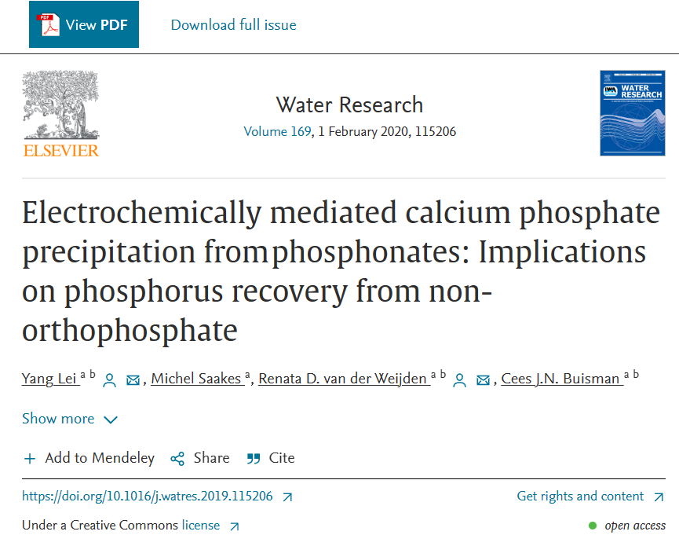

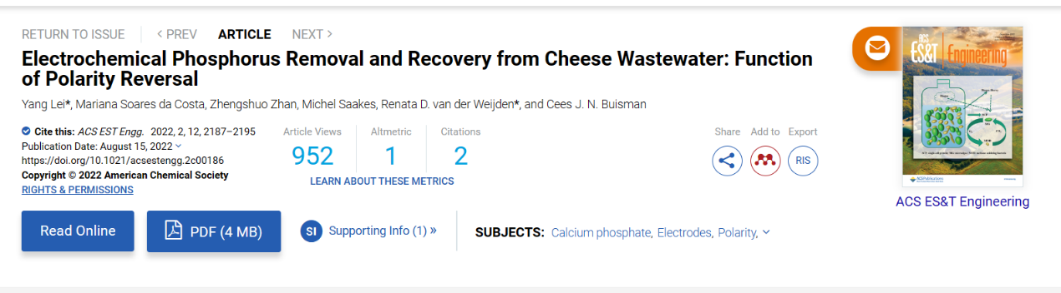

**Electrochemically mediated calcium phosphate precipitation from phosphonates: Implications on phosphorus recovery from non-orthophosphate**

本文将电化学除磷体系用于处理非正磷酸盐（NTMP），在处理对象上进行了创新，区别于过去处理不同污水中的正磷酸盐，将研究重点放在了非正磷酸盐的去除上。反应机理大概为，通过阳极的作用，将NTMP氧化为PO4-P无机磷，随后进一步在阴极创造的局部高pH环境中，在阴极上产生CaP沉淀，实现对NTMP的去除和P回收。

主要从以下几方面研究：理论证明、阳极材料对非正磷酸盐去除率的影响、电解液对非正磷酸盐去除率的影响、阐述反应机理、实际污水中非正磷酸盐（NTMP）的去除。

研究出发点：

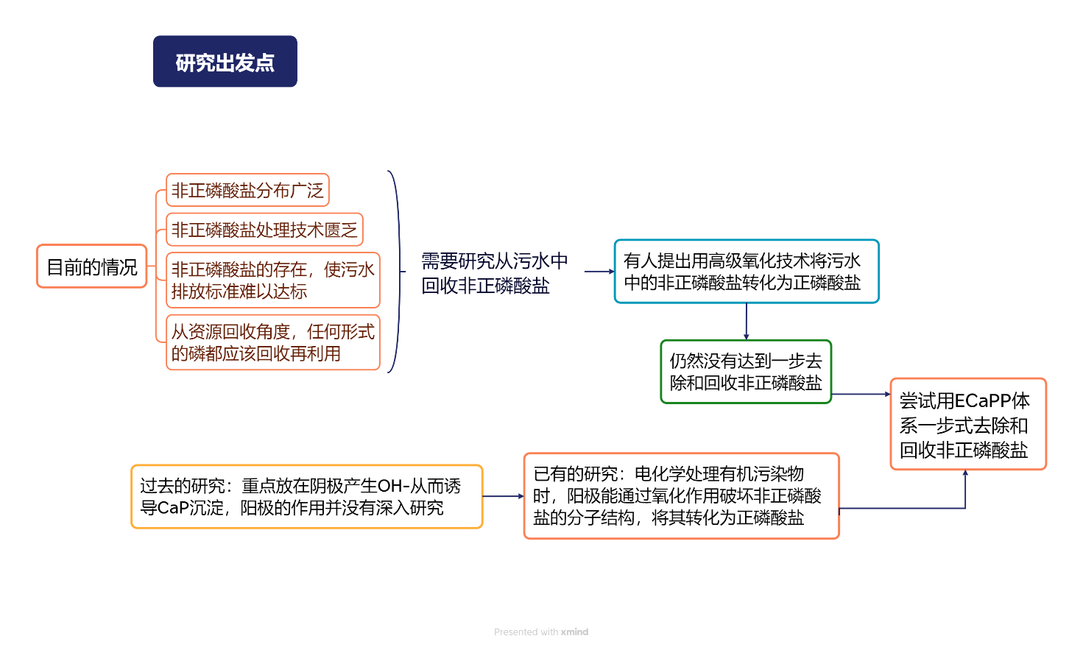

电化学电池为圆柱形玻璃反应器（1L），电极水平放置，阴极在阳极下方，相隔3cm。反应器中溶液由循环泵混合，流速为150mL/min，电池电流密度为28A/㎡。

阳极：Pt-Ti圆盘阳极（20g/㎡），将掺杂金属氧化物(MMO)的Ru-Ir阳极 (10g/m2) 和Pt-Ir阳极(10g/m2)，作为替换阳极

阴极：Ti方形板（6×6cm）

**理论证明**

1.现象：不施加电流时，在pH为3.6时，没有NTMP被去除，甚至将pH提升至10或12时，仍然没有NTMP被去除。

结论：pH的改变对NTMP的去除影响较小（仅适用于钙离子存在情况，铁或铝离子存在情况下，在特定pH下能形成混凝剂，某种程度上能去除磷酸根）

分析：在化学沉淀过程中，NTMP分子结构中P和C连接形成P-C，NTMP的P形态并不能与Ca2+直接生成沉淀（与游离PO4-P不同），所以通过直接调节pH产生沉淀的化学沉淀法，对非正磷酸盐影响较小。

2.现象：施加电流密度为28A/㎡时，P浓度和Ca浓度同时降低。168h（7天）后，P和Ca去除率分别为41.3%和56.8%；施加电流为28A/㎡时，PO4-P浓度在刚开始的两天升高到4.12mg/L，随后逐渐降低。

猜测：PO4-P浓度的变化，刚开始升高可能是因为非正磷酸盐在电化学处理下，转化为正磷酸盐，因此PO4-P浓度增加，随后因为阴极产生的局部高pH环境，诱导CaP沉淀，因此PO4-P浓度后续逐渐降低。

3.现象：电化学处理结束后在阴极发现白色沉淀，XRD图像表明该固体很可能为ACP，最后通过拉曼光谱和SEM-EDS证明该固体就是ACP，进一步根据质量平衡计算，沉淀Ca/P原子比（1.37），实际收集沉淀Ca/P原子比（1.32），理论值与实际值符合。

结论：电化学处理的确能将非正磷酸盐转变为正磷酸盐，随后在阴极与Ca2+形成ACP沉淀。

启示：证明得到的沉淀是猜想的沉淀，所用的常见证明方式为XRD、拉曼光谱、SEM-EDS、质量平衡计算验证。

**阳极材料对去除非正磷酸盐的影响**

1.现象：电化学体系使用MMO阳极后，PO4-P浓度升高，正磷酸盐的形成明显增强。存在Ca2+离子时，不同阳极材料的PO4-P最大浓度顺序依次为：Pt（1.6mg/L）＜Pt-Ir（1.8mg/L）＜Ru-Ir（3.5mg/L）；不存在Ca离子时，不同阳极材料的PO4-P浓度区别更明显，与存在Ca2+不同，该情况下PO4-P浓度并没有下降，随着时间增加，PO4-P浓度均增加，PO4-P浓度大小顺序为：Ru-Ir（6.9mg/L）＞Pt-Ir（5.6mg/L）＞Pt（4.1mg/L）。

分析：NTMP从非正磷酸盐转化为正磷酸盐后，PO4-P浓度上升，因为不存在Ca2+离子，无法生成CaP沉淀，所以PO4-P浓度不会降低。

2.现象：Ru-Ir阳极、Pt-Ir阳极和Pt阳极的转化效率（非正磷酸盐转化为正磷酸盐的效率）分别为73.6%、57.6%和43.5%

分析：因为转换效率越高，形成PO4-P越多，因此产生的CaP沉淀也增多，所以理论上产生的CaP沉淀量顺序也为Ru-Ir＞Pt-Ir＞Pt；根据动力学模型，NTMP中电化学除P的速率常数依次为：Ru-Ir (0.00592 h-1) > Pt-Ir (0.00360 h-1) > Pt (0.00264 h-1)。综上，理论上，Ru-Ir 阳极在三种阳极材料中，不仅形成的沉淀量最多，除磷速度也最快。

4.现象：Ru-Ir阳极、Pt-Ir阳极和Pt阳极的P去除率分别为：76.8%、65.9%和47.8%，同时，Ca的去除率为：41.8%、26.5%和19.2%。

结论：三种阳极的处理效果为Ru-Ir>Pt-Ir>Pt

分析：造成不同阳极在电化学体系中处理效果不同的原因，可能与阳极氧化机理或NTMP的氧化能力有关。在阳极表面，水氧化产生O2可能与NTMP的氧化之间存在竞争，同时，Pt阳极对NTMP表现出较差的氧化性，但MMO阳极（Ru-Ir、Pt-Ir）则可能通过化学或者物理吸附，形成OH·自由基（强氧化剂），自由基能有效的氧化NTMP将其转换为正磷酸盐，因此在氧化NTMP并以CaP形式回收磷方面，Ru-Ir阳极比Pt阳极表现更好。

**电解液对去除非正磷酸盐的影响**

1.现象：电解液为NaCl时，相比于原来的Na2SO4电解液，P去除率、PO4-P的形成和Ca去除率都有明显提升。电解液为NaCl时，2天后，P和Ca的去除效率分别为60.7%和35%，4天后，P和Ca的去除效率分别为96.7%和56.6%；电解液为NaCl且阳极为Pt时，除磷的速率常数为0.01577 h-1，与原来的Na2SO4电解液相比，即使阳极换成Ru-Ir，该速率也是原来Na2SO4电解液的三倍。

分析：去除率在NaCl电解液下有巨大提升的原因，可能是氯离子的作用。氯离子能在阳极被氧化生成氯气，随后该反应会发生一系列的链式反应，导致其他活性氯化物的生成（例如ClO-），活性氯化物为强氧化剂，能氧化NTMP，进而将非正磷酸盐转化为正磷酸盐。因此最终表现为去除率大幅提升。

2.现象：电解液为NaClO4时，P去除率不高，甚至是三种电解液中最低的。

分析：电解液为NaClO4的情况下，因为ClO4-难以被氧化，所以无法像NaCl一样形成活性氯化物，因此在该电解液情况下，非正磷酸盐向正磷酸盐的转化，仅能依靠NTMP的电子向阳极或者阳极表面自由基直接转移（即NTMP在阳极的直接氧化）。这种氧化的影响毫无疑问是有限的，因此NaClO4电解液的去除率远低于NaCl。

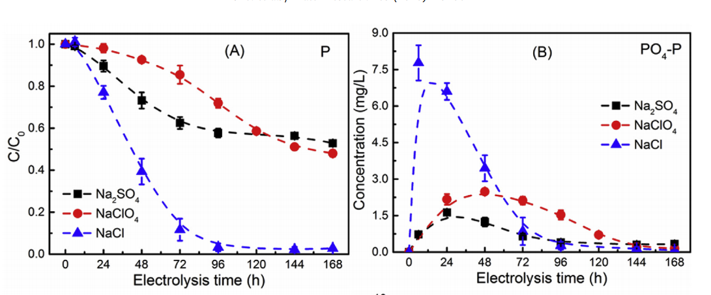疑问：大约在132h之前，NaClO4的P去除率一直低于Na2SO4，而NaClO4的PO4-P浓度一直高于Na2SO4。这期间Na2SO4比NaClO4去除率高的原因，如果是因为生成了过硫酸根和过氧化氢，导致促进NTMP的氧化，从而使去除率变高，但NaClO4的PO4-P浓度却高于Na2SO4，这是不是说明，Na2SO4虽然比NaClO4去除的P更多，但是很多并不是以CaP的形式去除？（下图）

3.现象：不存在Ca离子时，在Na2SO4和NaClO4电解液中，PO4-P的形成不仅缓慢而且不完全，在NaCl电解液中则明显好很多。在NaCl电解液中，PO4-P浓度在6小时内就达到8.6mg/L，相应的转化效率（非正磷酸盐转化为正磷酸盐效率）为91.9%，该效率几乎是Na2SO4和NaClO4电解液的三倍；忽略过硫酸根的影响，在Na2SO4和NaClO4电解液中，PO4-P的变化趋势基本重叠。

结论：电化学除磷体系中，处理非正磷酸盐NTMP，选用电解液为NaCl，能大幅提高处理效率，与Ru-Ir阳极结合，处理效率预计能进一步提高。

**分析反应机理**

1.现象：向溶液中添加自由基猝灭剂——甲醇，发现对PO4-P的转化和P去除率并没有明显影响。

分析：说明NTMP向PO4-P的转化，是阳极和NTMP之间的表面反应，OH·自由基并不是主要的氧化剂，影响较小。

2.问题分析：首先，电化学电解导致NTMP的电子转移到阳极，从而使NTMP发生转化，其次，PO4-P浓度的变化说明NTMP分子中C-P键发生断裂，从而生成了PO4-P，但同时，在转化过程中发现形成了甲酸（HCOOH），说明不仅仅是C-P发生断裂，C-N键同样发生了断裂，才导致断键后的C·与游离自由基形成甲酸（HCOOH），但并不清楚究竟是哪个键最先断裂（C-N键还是C-P键？）。

提出猜想：假设两个键同时断裂，在不考虑甲酸转化为CO2以及磷酸根生成CaP沉淀的情况下，那么产生的磷酸根和甲酸浓度应该相同。

实验验证：设计控制变量实验。控制体系中不存在Ca离子，使PO4-P不会被消耗；向体系中加入高浓度乙醇，抑制甲酸向CO2的转化。

得到结论：通过比较正磷酸盐和甲酸的浓度，能揭示C-P和C-N键的断裂。实验表明，在整个处理过程中，形成的PO4-P浓度大于HCOOH浓度，因此C-P键很有可能先被攻击，进而断裂，然后才是C-N键断裂。从键能的角度同样能解释，理论上，C-N键（305 kJ/mol）的键能大于C-P键（264 kJ/mol），因此C-P相比C-N更容易断裂。

3.反应机理总结：首先，部分NTMP通过电子转移至阳极的方式，直接氧化为无机磷或者被阳极产生的氧化物（如Cl2）通过一系列链式反应，间接氧化为无机磷，这一步受电解液和阳极材料很大影响，与此同时，阴极的水发生还原反应，生成H2和OH-，使得阴极局部pH较高；其次，在阴极局部高pH的环境诱导下，阳极转化的正磷酸盐（PO4-P）与溶液中存在的Ca离子反应，在阴极生成CaP沉淀。处理过程中，阴极和阳极同时发挥作用，通过这种方式，非正磷酸盐实现了向正磷酸盐的转化，并且以CaP被形式回收。

注意：最后，需要强调的是（1）NTMP的反应过程中不仅生成了正磷酸盐（PO4-P），还生成了甲酸（HCOOH）和NTMP断键后的副产物（2）通过控制变量实验和键能的对比，证明了C-P比C-N更容易断裂，因此NTMP向正磷酸盐（PO4-P）转化的过程中，C-P先断裂生成正磷酸盐（PO4-P），然后C-N断裂生成甲酸（HCOOH）和NTMP副产物。

**实际应用**

目的：向实际污水中投加NTMP，使可溶性P浓度从0.5mg/L升高到9.3mg/L，通过处理P浓度升高后的污水，研究电化学体系处理实际污水中NTMP的效率。

1.现象：经过电化学处理，24h内，总磷浓度从9.3mg/L降低到3.5mg/L，48h内，降低至1.0mg/L，相应的去除效率为63%（24h）和85%（48h）；24h内，Ca浓度从49mg/L降低到15mg/L，48h内，降低至7.2mg/L.

分析：电化学体系处理实际污水时，除磷效率甚至比在不含氯离子的人工合成溶液中更快。这可能是因为氯离子在阳极生成的氧化物可以促进NTMP的氧化，从而提高P去除效率，而实际污水中含有氯离子，对比的人工合成溶液中不含氯离子。处理过程中生成的Cl2可以证明实际污水中确实存在氯离子。

结论：证明电化学体系处理实际污水中的NTMP具有可行性，前景广阔。

**创新点：**

1.电化学体系处理有机P（NTMP）

2.提出并证明了处理NTMP过程的反应机理

3.处理实际含NTMP污水

**潜在研究方向：**

1.尝试电化学体系处理类似NTMP的有机磷化合物。

2.进一步研究NTMP反应过程中，产生的甲酸以及NTMP副产物，对体系可能的影响，以及能否进一步去除和回收NTMP副产物中的P。

3.尝试应用后面改进的管式阴极和篮式阳极反应器，处理含NTMP污水，寻找最适合的污水类型，并研究能耗。

**收获的基础知识：**

1.非正磷酸盐分布广泛：非正磷酸盐在富营养化环境中广泛存在，甚至在遥远的海洋都能检测到出乎意料的非正磷酸盐浓度，其中NTMP（氨基三亚甲基膦酸）是与环境高度相关的一种非正磷酸盐。

2.非正磷酸盐性质：典型特征为分子中的C-P；过去认为，相比正磷酸盐，非正磷酸盐化学活性较低，一般归为非活性磷化物。近十年发现，非正磷酸盐具有生物利用性。当非正磷酸盐受到酶降解或光化学转化时，非正磷酸盐对植物、微生物和藻类的生物利用性可能会大大提高。基于次，非正磷酸盐可能是造成水体富营养化的部分原因。

3. NTMP的C-P和C-N键的断裂顺序：

通过实验的角度：比较正磷酸盐和甲酸的浓度，能揭示NTMP的C-P和C-N键的断裂顺序。最后结论：PO4-P浓度＞HCOOH浓度，因此C-P键很有可能先被攻击，进而断裂，然后才是C-N键断裂。

从键能的角度：，理论上，C-N键（305 kJ/mol）的键能大于C-P键（264 kJ/mol），因此C-P相比C-N更容易断裂。

4. NTMP向正磷酸盐转换的反应机理：首先，部分NTMP通过电子转移至阳极的方式，直接氧化为无机磷，或者被阳极产生的氧化物（如Cl2）通过一系列链式反应，间接氧化为无机磷，这一步受电解液和阳极材料很大影响，与此同时，阴极的水发生还原反应生成H2和OH-，使得阴极局部pH较高；其次，在阴极局部高pH的环境诱导下，阳极转化的正磷酸盐（PO4-P）与溶液中存在的Ca离子反应，在阴极生成CaP沉淀。处理过程中，阴极和阳极同时发挥作用，通过这种方式，非正磷酸盐实现了向正磷酸盐的转化，并且以CaP被形式回收。

**Electrochemical Phosphorus Removal and Recovery from Cheese Wastewater: Function of Polarity Reversal**

本文主要提出一种极性转换的方式清洁电极，并将该电化学体系用于处理奶酪污水。清洁电极的原理大概为，将阴、阳极周期性的极性互换，互换后原本的阴极变为阳极，而此时的阳极会通过产生H+溶解内层沉淀，使沉淀自动脱落，通过这种方式不仅能实现电化学除磷的自动化，经过研究发现还能提高除磷效率，增加沉淀产物的纯度，降低处理能耗。

主要从以下几方面研究：理论证明、极性转换对除磷效率的影响、极性转换对产物纯度的影响、不同电流密度下使用PR和不使用PR的区别、实际应用、处理能耗。

实验设置：

反应器设计：三个反应器（A和B用于连续流和序批流的对比，C用于SEM-EDS表征）

反应器A（2.4L，处理序批流奶酪污水），电极尺寸131mm × 32mm × 0.5mm，蠕动泵200mL/min，处理周期96h，极性变换24h/次。电流密度：低（62.5 A/m2）中（125 A/m2）高（187.5 A/m2）

反应器B（4.4L，处理连续流奶酪污水），电极尺寸200 mm × 40mm × 1mm，进水速度（2.2L/day），极性变换24h/次。电流密度：固定电流密度75 A/m2，水力停留时间（HRT）：2天

反应器C（0.2L，处理人工奶酪污水），电极尺寸20mm × 20mm ，处理周期96h，极性变换24h/次。电流密度：150 A/m2

化学试剂：C2H3NaO2、CaCl2·2H2O、Na2HPO4和NaCl（制备人工奶酪污水）；NaOH和HNO3（调节pH）

实际污水：富P奶酪污水（来自荷兰当地污水处理厂，未经预处理）

**理论证明：PR能使阴极上的沉淀脱落**

1.现象：在简单的反应器中，电流密度62.5A/m2下，72h后，阴极被沉淀物覆盖，随后转换极性，3h后，一半沉淀从阴极上脱落，6h后所有沉淀从阴极上脱落，阴极和阳极像新的一样。

结论：证明用PR的方式可以清洁电极表面。

2.目的：研究脱落沉淀固体的稳定性，是否会重新溶解于溶液中。

现象：观察到污水中P浓度并没有增加，即使在极性转换后和停止施加电流后，P浓度都没有增加。

结论：脱落的固体相对稳定。

3.现象：关闭电源后，Mg浓度上升。

分析：说明沉淀副产物Mg（OH）2发生了溶解。

**研究PR对除磷效率的提升**

1.现象：PR不仅能使沉淀从电极表面脱落，还能增强除磷效率。在较低电流密度下（62.5A/m2），96h后，使用PR和不使用PR，P去除率分别为95%和80%，PR使Ca的去除率也提升了10.5%；但PR对去除率的提升，仅在48h后最明显，48h前PR对去除率并没有提升。

分析：PR在48h前并没有影响，可能是因为24h前（极性转换前）沉淀区域还没有因为沉淀的积累而受到影响，此时沉淀附着面积还较为充分，因此第一次极性转换后（24h后48h前），PR并没有表现出明显的促进作用。然而，48h后，随着不使用PR的电极，阴极表面逐渐被沉淀覆盖，此时P去除率为39.5%，产生的CaP附着在阴极上，占据很大一部分面积，从而导致后续去除率逐渐降低。而使用PR的电极通过极性变换，定期清洁电极上附着的沉淀，因此48h后，去除率不会受到沉淀附着面积减少的影响。最后表现出来48h后，使用PR的体系比不使用PR的体系，去除率明显更高。‘

启示：过于频繁的变换极性，不一定好。在ECaPP体系中，PR的变换时间（频率）应该接近在P去除速度开始降低时，例如在上述实验中，显然在24h前变换极性是不明智的，当后续阴极表面被沉淀覆盖，P去除率虽然仍上升，但去除速度开始下降，此时（如上述48h附近）变换极性是合理的。

实际决定PR频率的因素有很多，例如：污水组成、电极面积、电流密度等等，因此实际确定PR的频率应该结合具体情况，如上述，当阴极表面被沉淀大面积覆盖时，此时变换极性是合理的。

2.现象：奶酪污水初始pH为4.5，使用PR和不使用PR电化学处理后的污水pH分别为7.5和6.2.

分析：两种情况下，电化学体系处理奶酪污水后，pH都上升可能是因为（1）奶酪污水存在较多氯离子，氯离子在阳极氧化，从而导致H+少于OH-，造成最后pH上升。（2）虽然H2PO4−能作为缓冲剂同时消耗OH-和H+，但磷酸根离子作为阴离子，会受到电性吸引向阳极移动，因而在阳极消耗H+，造成OH-积累，表现为pH上升。

两种情况存在区别的原因：使用PR的pH比不使用更高的原因，可能是转换极性后，H+与OH-的结合被促进，以及内层沉淀（CaCO3、Mg（OH）2）溶解过程中对H+的消耗，造成OH-积累，表现为pH上升。

3.目的：为了在微观层面上进一步研究处理过程，对使用PR的电极进行SEM-EDS表征。

现象：使用前的电极，形态为典型Pt-Ti板，EDS分析表明上面没有Ca或者P；8h后，阴极表面被一些分散的沉淀覆盖，同时，元素分布表明Ca和P元素百分比上升，该沉淀可能由Ca、P组成；24h后，阴极表面被沉淀完全覆盖，阴极形态不再像使用前那样清晰，Ca和P元素百分比继续上升；此时让极性发生转变（24h）；48h后，之前形成的沉淀完全从阳极（之前为阴极）上脱落，此时电极的形态和元素分布正如使用前的电极一样；96h，与Ca和P去除率的提高不同，PR使Mg去除率降低。

分析：Mg去除率降低，可能是因为Mg（OH）2比HAP溶解度要高，因此较为不稳定，在酸性和中性条件下，容易发生溶解。

注意：值得一提的是，因为Mg（OH）2副产物的溶解并不影响CaP从阴极上脱落，甚至会增加收集到产物的纯度，所以对于产物纯度来说，Mg去除率低并不是坏事。

4.现象：使用PR的电化学体系与不使用PR相比，收集到的沉淀固体含有更多P（13.5% vs10.3%）更少Mg（2.5g/kg vs12.5g/kg)；回收固体的Ca/P理论计算值为1.7，不使用PR回收的固体Ca/P值为2.4。

分析：Ca/P比理论计算值要高，说明不使用PR回收的固体中，含有其他Ca杂质（例如：CaCO3）。即使用PR的电化学体系，除了帮助去除沉淀清洁电极外，还能提高沉淀产物的质量。

5.现象：XRD图像表明，使用PR的电化学体系中，收集到的固体分别包含HAP（80 wt%）和CaCO3（20wt%）。因为Mg浓度太低，因此无法量化Mg（OH）2的存在和消失。

**中电流密度和高电流密度的影响**

1.现象：使用PR的电化学体系中，无论电流密度如何，最终P去除率均在95%以上，但电流密度越高，P去除速度越快（即能短时间达到高去除率）。高电流密度（187.5 A/m2）时，24h后，去除效率达到83.5%，中电流密度（125 A/m2）时，24后去除效率达到41.5%，低电流密度（62.5 A/m2），24h去除效率达到21.6%。

分析：动力学上的提升，可能是因为电流密度升高，不仅增强了OH-的形成，促进局部pH升高，而且增强了阳离子向阴极的电迁移（即Ca2+向阴极的迁移）。因此实际应用时，通过提高电流密度，可以缩短原本所需的水力停留时间。

2.现象：在中电流密度（125 A/m2）和高电流密度（187.5 A/m2）下，PR对去除率并没有较大影响，使用PR的体系和不使用PR的体系，P去除率基本相同；在低电流密度（62.5 A/m2）下，阴极被沉淀物覆盖，中电流密度（125 A/m2）下，阴极仅发现少数沉淀物，高电流密度（187.5 A/m2）下，阴极未发现明显沉淀物。

分析：根据电化学体系电解水的原理，阴极产生H2，阳极产生O2，而在较高电流密度下，即便不使用PR（极性变换），因为高电流密度导致产生的H2和O2较多，所以（1）阴极处的沉淀在H2气体的推动作用下，自动脱落的趋势增强，从而去除率与使用PR时没有区别。（2）过往研究曾提出，阴极产生的H2会在沉淀形成过程中，在沉淀层中形成H2气体通道，该通道可能帮助局部的OH-向外扩散，从而维持CaP沉淀生成，去除率不被影响。

**稳定运行和能耗优化**

1.现象：不使用PR时，P去除率在6天后达到稳定，第6天到第11天之间，去除效率在50.2%上下，随后，去除率逐渐降低，在第19天降至38.5%。

分析：去除率下降的原因，可能是随着处理时间增加，阴极表面逐渐被沉淀覆盖，可供后续沉淀附着的阴极面积减少。

注意：与前文提到过的，虽然去除速度下降，但此时P仍在被去除。即使阴极被沉淀覆盖，但后续产生的沉淀，可以附着在之前的沉淀上，持续去除P。

2.现象：使用PR时，电化学体系处理实际污水分为两个阶段。第一个阶段（0~第7天），P去除率与不使用PR相等，甚至略低。第二个阶段（第8天~处理结束），P去除率明显比不使用PR高（65.7%vs 45.2%）。

分析：第一阶段，阴极表面还没被沉淀覆盖很多，相反的是，部分初始沉淀发生溶解，导致去除率甚至比不使用PR时还略低。第二阶段，此时PR使沉淀从阴极表面清除，因此清洁后的阴极能继续维持高水平的除P效率。

3.现象：与P的去除类似，电化学体系中Ca的去除也分为两个阶段，但使用PR和不使用PR对Ca去除率的影响，并没有明显区别。

分析：产生的原因，可能是P的去除仅与CaP沉淀有关，但Ca的去除除了与CaP沉淀有关还与其他沉淀有关（例如：CaCO3）。而CaCO3相比CaP稳定性更差，溶解度更高，因此，脱落的沉淀固体中，可能有部分CaCO3溶解，从而使Ca去除率降低，表现为PR对Ca去除的影响，并没有对P那么明显。

4.现象：使用PR的电化学体系处理奶酪污水，稳定期（第8天~处理结束）能耗为39 kWh/kg P，相比不使用PR的能耗（57 kWh/kg P），能耗降低了32%；即使该体系条件还没有完全优化，当前的ECaPP体系能耗已经接近其他高级电化学工艺了。

分析：说明PR通过清洁电极，不仅能提升P去除效率、回收产物的纯度，还能减少体系处理的能耗。

**创新点**

1.提出一种新的清洁电极的方式并证明其有效性

2.将该体系用于处理奶酪污水并评估其运行状况

3.设计不同大小的反应器用于对照实验、表征和理论证明

**潜在研究方向：**

1.进一步优化处理条件，在保证一定去除率的情况下，确定奶酪污水中极性变换的最适频率，以及能否进一步缩小电极，通过优化条件，使其更具经济可行性。

2.尝试处理其他类型污水（因为本文污水处理过程中，会产生氯气，安全性和衍生物的处理，可能会影响其实际应用）。

**收获的基础知识：**

1.使用膜将阴极和阳极分开形成隔室，可以将沉淀反应从阴极表面延伸到整个隔室，不仅能从阴极上收集沉淀，还能从阴极隔室的主体溶液中收集沉淀。

2.高电流密度下，使用PR与不使用PR，对去除率没有明显影响的原因（结合3.3的个人理解）：

根据电化学体系电解水的原理，阴极产生H2，阳极产生O2，而在较高电流密度下，即便不使用PR（极性变换），因为高电流密度产生的H2和O2较多，所以（1）阴极处的沉淀在H2气体的推动作用下，自动脱落的情况增强，从而去除率与使用PR时没有区别。（2）过往研究曾提出，阴极产生的H2会在沉淀形成过程中，在沉淀层中形成H2气体通道，该通道能帮助局部的OH-向外扩散，从而维持CaP沉淀生成，去除率不被影响。

**可能存在的错误：**

文章第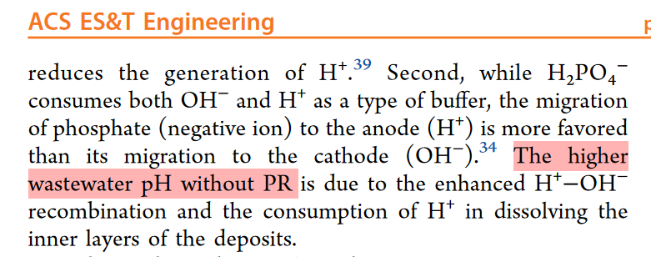6页的第4行

结合前后文，此处应该是with而不是without。

前文图像：

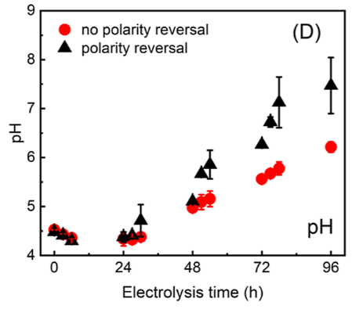

8月第一次文献阅读报告

这个星期阅读了课题组过往工作中的两篇文章，即为师兄师姐发表在Water Research和Environmental Science and Technology Water上的文章。

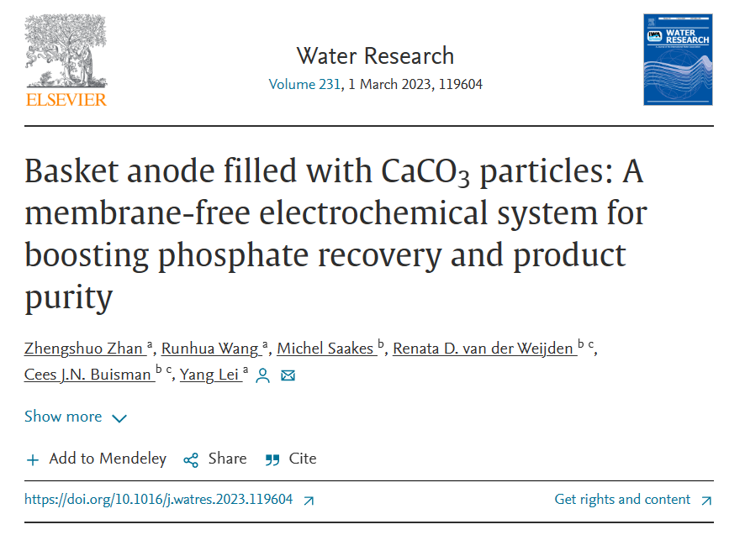

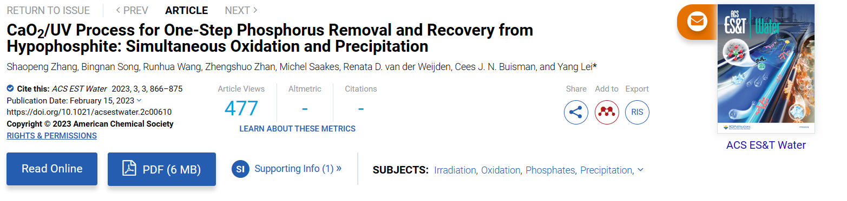

**Basket anode filled with CaCO3 particles: A membrane-free electrochemical system for boosting phosphate recovery and product purity**

本文在过去设计的CaCO3颗粒填充反应柱基础上，提出新的CaCO3颗粒填充反应器。保留CaCO3颗粒对阳极H+消耗作用的同时，对阳极进行改进，将阳极设计为篮式，CaCO3颗粒填充进阳极篮子中，使得CaCO3颗粒与阴极产生的CaP沉淀分离，大幅度提升了产品的质量；同时，反应器还使用了过去设计的管状打孔阴极，不仅增加了去除效率和处理水量，经济性上也更可行更符合实际应用；值得一提的是，反应器处理的污水也与过往不同（过往为：生活污水、奶酪污水），本文将新设计的反应器用于处理尿液污水。

主要从以下几方面研究：篮式阳极的机制、篮式阳极对磷的回收情况、产物质量的提升以及反应器长期运行情况、不同运行条件对反应器的影响（电流密度、填充材料尺寸、磷浓度）、篮式阳极处理实际污水（尿液）的表现以及经济分析。

研究出发点：

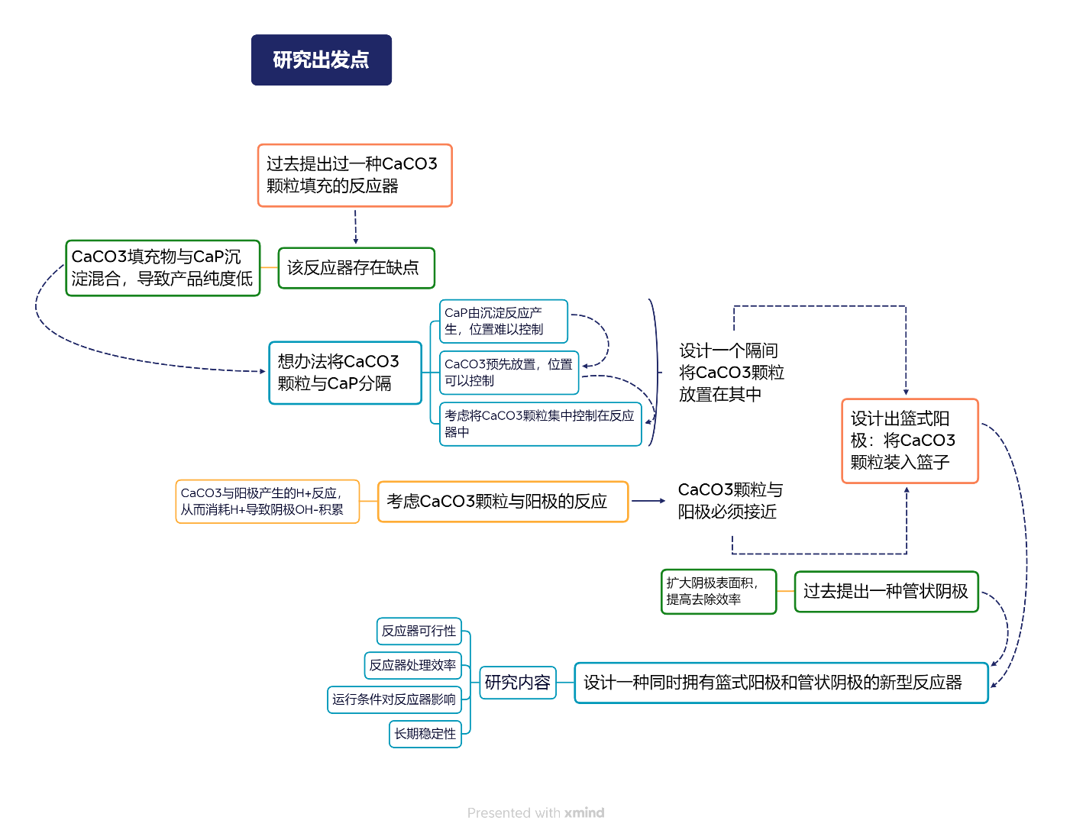

反应器设计

篮式阳极：阳极直径29mm，高118mm，由镀Ru-Ir的钛制成，阳极上网格最大直径为2mm，将80g的CaCO3颗粒（直径4~6mm）填充进阳极。

不锈钢管状阴极：直径90mm，高120mm

阳极垂直放置于阴极正中心，阴极围绕反应器内壁垂直放置，反应器工作容积1L，不锈钢阴极网格的有效面积为222.4cm2

实验溶液：合成的人工试剂和经过分离的男性尿液。

**篮式阳极所起的作用（机制）**

1.现象：SEM-EDS结果表明颗粒的形状不规则，但大小相似，仅含有Ca、C和O元素，说明填充颗粒的主要成分为CaCO3。

2.现象：在电流密度为1.8A/㎡处理8h后，溶液整体pH从6.5升到10.5，同时Ca浓度升至40mg/L。

分析机制：过去电化学除磷技术，阳极产生H+，一般通过质量扩散的方式，等待与阴极产生的OH-结合，从而消耗。篮式阳极通过填充CaCO3颗粒，增加了H+的消耗途径，阳极产生的H+在阳极处就可以直接与CaCO3反应，从而被消耗。通过这种方式，限制了电化学除磷技术中H+和OH-的结合，使得有更多OH-积累，不仅局部pH升高，甚至整体溶液pH也升高。同时，CaCO3与H+的反应还能产生Ca2+，为处理过程提供Ca源。

3.现象：在不施加电流（0mA）处理8小时后，溶液整体pH从6.7升到9.4，同时Ca浓度升至5.14mg/L。

分析：说明填充的CaCO3颗粒，在中性条件下是微溶的；然而，溶液pH和Ca浓度都远低于电流密度1.8A/㎡的情况，说明施加电流具有的重要作用。

节总结：引入新的篮式阳极，通过在阳极区域发生CaCO3-H+反应，使阴极区域甚至主体溶液的pH和Ca2+浓度升高，为CaP的形成和沉淀创造理想环境。

**篮式阳极对磷的回收**

1.现象：施加电流密度1.8A/㎡和进水P浓度为1.0Mm，在处理8小时后，P去除率能达到55%；相比之下，不适加电流时，P去除率不明显。

分析：排除了PO43-因为CaCO3填充颗粒或者吸附等其他机制而去除的可能性。

2.现象：阴极表面发现明显的白色CaP沉淀。起初从沉淀的SEM图像，发现球形颗粒的聚集，初步猜测与ACP有关，后续通过相关元素分布和XRD分析，进一步证实该猜测。

结论：证明该体系能以CaP沉淀形式回收磷酸根。

3.CaCO3副产物的考虑：

副产物存在的依据：（1）过往研究中，CaCO3颗粒填充的反应柱，会形成CaCO3的副产物，也即填充物的再生成（2）在本实验8h的电解周期中，在最后阶段，理论计算CaCO3的SI较低，为0.687，但仍然＞0，也即理论上能产生CaCO3沉淀。（3）回收的产物Ca/P（2.0）＞典型的ACP钙磷比（1.5），说明产物Ca含量较高，可能生成CaCO3副产物。

区别：本论文的反应器产物，Ca/P略微高于典型ACP，但相比于过去反应器产物（2.0vs326.8），已经有了巨大的进步。

**产物质量的提升以及长期稳定运行**

1.现象：反应器在70天连续流条件下运行，几乎所有P以高纯度、高结晶度的CaP形式被回收，没有与CaCO3填充颗粒混合。

2.现象：经过70天的运行，填充颗粒的形态并没有明显变化，随着CaCO3的溶解，Ca wt%有轻微降低（38%到33%）。酸化后，用ICP-OES对填充材料进行元素分析，结果表明，填充颗粒上并没有CaP沉淀。

3.现象：70天前后，篮式阳极表面并没有观察到任何可见的沉淀。

原因：电解水时，阳极发生氧化反应，产生O2和H+，局部pH降低，因此沉淀无法在酸性环境下形成，从而填充物和阳极上不会产生CaP沉淀。

4.目的：考虑到篮式阳极不同位置H+浓度不一样（越靠近阳极表面H+浓度越高），因此研究CaP在离阳极表面较远的内部填充物有无沉淀。

现象：与阳极表面相同，填充物上也没有CaP沉淀，而且无论是远离阳极的内部填充物还是靠近阳极的外部填充物，都没有发现CaP沉淀。

结论：篮式阳极建立了一个稳定、高效的低pH区域，P要么以非均相沉淀形式在阴极沉淀，要么以均相形式在主体溶液中沉淀。

5.现象：对比过滤后的出水溶液和未过滤的出水溶液，发现其中去除的P基本相等；反应器阴极表面基本被白色沉淀覆盖，在反应器其他地方基本观察不到白色沉淀。

结论：几乎所有的P都在阴极上以非均相沉淀方式去除，而不是在主体溶液中以均相方式。

理论分析：虽然SI表明，理论上主体溶液中HAP达到饱和，可以生成沉淀，但是考虑到阴极局部pH高于主体溶液，因此阴极局部SI应该高于主体溶液，进而阴极局部的驱动力更强，比在主体溶液中更容易生成沉淀；除此之外，理论上，从动力学角度，非均相沉淀比均相沉淀更容易。综上所述，即使热力学计算的SI符合HAP的沉淀要求，但在主体溶液中也很难看到CaP沉淀。

6.现象：阴极沉淀产物的SEM图像为针状，是HAP的典型形状；XRD图谱进一步证明该产物为HAP；产物的Ca/P（1.8）也接近HAP的理论值（1.7）。

分析：在周期为8h的分批次实验中，发现的沉淀产物绝大部分不是ACP，而是高度结晶的HAP，说明在长期电解过程中，无定形的ACP向结晶的HAP转变。该结论与经典成核理论一致。

7.现象：在70天的连续流处理中，一开始的短时间内，反应器P去除效率极高（＞80%），随后去除效率逐渐降低，直到第27天保持稳定在40%上下；出水pH始终保持稳定。

结论：该图像数据表明，在长期运行中，反应器稳定性较好，且能避免填充材料和CaP沉淀的混合，确保产物质量。

8.现象：P去除效率与Ca2+浓度显著相关，Ca2+浓度的变化趋势与P去除效率基本一致。

分析：处理过程中稳定期的Ca/P为0.34，该数值过低，所以此时电流密度和OH-的产生不再是限制去除率的首要因素，Ca2+的释放程度决定了P的去除效率。处理过程的开始阶段，因为填充材料中含有易酸化的CaCO3部分，Ca2+的释放速度很快，而随着处理过程的进行，该易酸化部分被溶解，Ca2+的释放逐渐下降到稳定水平，与P去除率变化一致。

启示：因此要提高P去除率，就要进一步提高Ca2+的释放，未来研究方向集中在通过提出新的电池结构或用更易酸化的填充材料，来加强CaCO3-H+反应。

**电流密度的影响**

1.现象：当电流密度从0.9提升至1.8A/㎡，8h后的P去除率从5.9%猛增至54.5%，同时，即使去除了更多的CaP，1.8A/㎡的Ca浓度却大于0.9A/㎡.

分析：增加电流密度，能促进阴极产生OH-，从而产生更多CaP沉淀；通过增加电流密度，能促进篮式阳极的氧化反应，生成更多H+，从而降低阳极的局部pH，进而促进CaCO3酸化，加速Ca2+释放，因此高电流密度下，不仅去除率高，Ca浓度也高；并且电流密度升高，还能增强Ca2+向阴极的电迁移，为CaP沉淀提高了额外的驱动力。

2.现象：在1.8A/㎡情况下，在2h前，几乎没有P去除；2h后，虽然P去除率显著提升，但较低的Ca浓度仍然限制了P的去除（9.5 mg/L Ca vs. 13.9 mg/L P)，导致P去除率始终不高。

分析：因为实验合成溶液中并没有Ca2+，所以刚开始的2h，Ca仍然在释放和累积，溶液中Ca浓度较低，所以较少CaP形成。

注意：该人工溶液不含Ca2+，而当反应器处理实际污水时，实际污水中含有充足的Ca2+（例如生活污水Ca2+浓度＞20mg/L），因此实际情况下，Ca源不是一个限制因素。

3.现象：进一步升高电流密度，从1.8A/㎡升高至3.6A/㎡后，发现P去除率从54.5%升至75.6%，仅提升了21.1%。能耗从48.6升至80.8kWh/kg P，能耗升高的幅度比去除率要多，表明不是所有能耗都用于生成CaP沉淀，部分能耗用于其他地方。

分析：首先，在CaCO3填充的反应器电化学体系中，Ca2+、PO43-、OH-和碳酸根（碳酸氢根）都参与沉淀过程。其次，CaP的沉淀过程是一个极度受pH和P浓度影响的过程，相比高电流密度（3.6A/㎡），电流密度从0.9A/㎡升至1.8A/㎡时，局部pH提升较明显，此时OH-是CaP沉淀的重要影响因素，OH-对沉淀的促进作用还未饱和，并且因为Ksp的原因（HAP:1×10-117＜CaCO3：3.36×10-9），HAP比CaCO3更易沉淀。所以，在1.8A/㎡这样一个较为合适的电流密度时，消耗的电流主要用于产生CaP沉淀；而进一步升高电流至3.6A/㎡后，首先，pH变化并不明显，其次，因为电流过高，OH-可能不再是CaP沉淀的重要影响因素。电流密度的增加，虽然会促进Ca2+的释放和P去除，但是也会在主体溶液中产生更多的CO32-，随着CaP的生成，P浓度逐渐降低，伴随生成的CaCO3成为主要副产物。

综上，过高的电流密度，会导致部分电流用于生成副产物CaCO3，造成能耗过高。

**填充材料尺寸的影响**

结论：与较大尺寸相比（4~6mm），使用小颗粒填充物（2~4mm）能显著提高P去除率、pH和Ca2+浓度，同时能耗从48.6kWh/kg P下降到29.8kWh/kg P.，降低了将近一半。

**P浓度的影响**

1.现象：一定范围内，进水P浓度越低，去除效率越高。在电流密度为1.8A/㎡时，进水P浓度为2.0 mM，处理8h后P去除率为25.5%，进水P浓度为1.0mM，P去除率升高至54.4%，进水P浓度为0.2mM（典型生活污水的P浓度），P去除率为91.4%。

2.现象：反应器处理极低P浓度污水（进水P浓度0.03mM），处理效果相比以前并没有提高。

分析：这与CaP的沉淀性质有关。因为缓冲能力弱，所以当进水溶液中存在0.03mM P时，溶液整体pH升高，但因为此时P浓度过低，与P浓度为0.2mM相比，SI不仅不会因为pH升高而升高，甚至会降低。

**篮式阳极处理实际污水的表现以及经济分析**

现象：反应器处理实际富P污水（尿液）时，12h内P回收率为86.7%，相当高；即使储存过程中，尿素水解会产生大量碳酸盐，不可避免的对产物纯度产生影响，但最后结果表明，反应器阴极上回收的产物为富P产物；处理12h后的污水pH为7.9，处于可接受范围。

经济分析：处理尿液污水的能耗为30.4kWh/kg P，该能耗与其他高级电化学技术相比，相近甚至远远低于，并且该体系产生的产品质量更好。估算的处理成本为0.14欧/m³ 尿液。尿液处理收入和磷产品销售收入，分别为0.22欧/m³ 尿液和0.08欧/m³ 尿液。因此，净利润为，处理利润0.16/m³ 尿液，销售利润3.23欧/kg P。综上所述，该技术存在经济可行性。

**创新点：**

1.结构设计的创新：提出一种新的阳极

2.处理污水类型的创新：反应器处理尿液

**潜在研究方向：**

1.将篮式阳极结构，应用在其他沉淀回收技术中。

2.将该反应器用于处理其他类型污水（生活污水、奶酪污水等）

**收获的基础知识：**

1.将收集的尿液经过稀释后，长期储存的目的：为了尿液完全水解。因为尿素水解过程中鸟粪石和CaP能自发沉淀，导致Mg和Ca浓度很低，可以减少Mg、Ca副产物的影响。

2.虽然SI表明，理论上主体溶液中HAP达到饱和，可以生成沉淀，但是考虑到阴极局部pH高于主体溶液，因此阴极局部SI应该高于主体溶液，进而阴极局部的驱动力更强，比在主体溶液中更容易生成沉淀；除此之外，理论上，从动力学角度，非均相沉淀比均相沉淀更容易。综上所述，即使热力学计算的SI符合HAP的沉淀要求，但在主体溶液中也很难看到CaP沉淀。

**CaO2/UV Process for One-Step Phosphorus Removal and Recovery from Hypophosphite: Simultaneous Oxidation and Precipitation**

本文主要提出一种CaO2/UV体系去除和回收次磷酸根，通过投加CaO2的同时用紫外灯（UV）照射，产生活性OH·基团和O2，将次磷酸根氧化为磷酸根，最终成为CaP沉淀被回收。论文在实验现象的基础上，理论阐述了反应机制，同时，将该体系用于处理实际工业污水，结果表明处理效果良好，该体系可行，考虑能耗和经济性，则需要后续进一步改进研究。

主要从以下几方面研究：投加CaO2的作用、CaO2/UV体系理论证明、CaO2/UV体系的反应机理、CaO2/P（I）摩尔比对体系的影响、阴离子和腐殖酸对体系的影响、体系处理实际污水。

主要使用试剂：过氧化钙（CaO2，75%）、磷酸二钠(Na2HPO4)、五水亚磷酸钠(Na2HPO3·5H2O)、次磷酸钠(NaH2PO2）、过氧化氢（H2O2，30%）、TEMP、DMPO均为分析纯。

**CaO2的作用：同时释放H2O2、Ca2+和OH-**

1.现象：溶液中只要投加CaO2，无论初始pH如何，H2O2都会被大量释放到主体溶液中，且pH越低，释放速度越快；在pH为2.0时，Ca2+浓度达到107.6mg/L，该浓度甚至比理论值（80mg/L）更高.

分析：比理论值更高可能是因为所购买的商用CaO2纯度为75%，pH为2时，药品中存在的CaCO3同样被溶解，导致Ca2+浓度比CaO2理论值更高。后续在≥3的pH下对药品未溶解部分进行SEM、XRD和XPS表征，证明CaO2药品存在CaCO3部分，且药品在pH为2时完全溶解，在≥3时不完全溶解。

2.现象：当pH＞3时，360min后检测到H2O2的最高浓度为1.3mM，pH升高，H2O2浓度降低。

分析：释放的H2O2在碱性环境下会分解。

3.现象：向溶液添加CaO2后，溶液的pH变化趋势，除了初始pH为2时，溶液pH短暂的升高，随后很快回归稳定到2，其余初始pH为3、5、7、、9时，溶液pH很快上升达到11，后续稳定在该水平。

分析：溶液pH在添加CaO2后上升到11，符合理论计算。pH为2的情况，是因为2.0mM CaO2产生OH-的理论最大值（4.0mM）远小于溶液中的H+浓度（10mM），产生的OH-不足以消耗溶液中存在的H-，因此溶液pH短暂上升后又回归最初。

4.现象：添加CaO2后，Ca2+浓度随着pH增加而减少，变化趋势与H2O2浓度一致。10min溶解过后，Ca2+对应的pH如下，pH 2.0 (107.6 mg/L) > pH 3.0 (58.0 mg/L) > pH 5.0 (50.0 mg/L) > pH 7.0 (44.9 mg/L) > pH 9.0 (40.5 mg/L)。

节结论：向水中加入CaO2，会产生H2O2、Ca2+以及使pH升高，这些因素都是后续亚/次磷酸根转变为CaP的关键因素。

**理论证明：体系去除次磷酸根和回收CaP的可行性**

去除思路：即使向水中添加CaO2能为沉淀创造良好条件，但因为次磷酸盐溶解度大于磷酸盐，所以即使在该条件下能产生CaP沉淀，却无法去除次磷酸根。因此要去除次磷酸根，首先要将其转化为磷酸根，然后形成CaP沉淀去除。

1.现象：在CaO2/UV体系中，将近97%的1.0 mM次磷酸根被去除。单独的CaO2或者UV对次磷酸根的去除并没有效果，CaO2与UV之间存在协同效应。

分析：CaO2与水反应释放H2O2，UV照射可以活化H2O2产生OH·，因此可以合理推测CaO2/UV体系通过氧化作用和沉淀作用结合，去除次磷酸根。并且仿真计算的SI表明，即使在磷酸根浓度仅有1.0mg/L时，溶液中HAP仍然是高度饱和的，既能生成HAP沉淀。

具体机理：CaO2/UV体系与H2O2/UV体系表现类似，首先产生强氧化剂（OH·自由基），将次磷酸根氧化为磷酸根，随后转化的磷酸根在营造的碱性环境下很容易与Ca2+结合产生CaP沉淀。

2.现象：SEM图像表明，CaO2/UV体系收集到的固体存在两种形态，分别是球形和立方形，并且球形颗粒明显小于立方体；EDS分析表明，这两种形态分别有着不同的元素分布，立方形元素分布主要为Ca、C和O，球形元素分布主要为Ca、P和O。

分析：根据SEM和EDS表征推测，立方形为CaCO3，也就是CaO2药品未溶解的剩余部分，球形很可能是形成的CaP。通过XPS对CaP的峰进行分析，证明了CaP和CaCO3的存在。

3.现象：在有UV照射时，投加CaO2后，H2O2先是短时间增加到最高浓度0.4mM，随后一直降低，在180min后几乎降到为0mM；无UV照射时，投加CaO2后，H2O2一直增加，始终比UV照射时高。

分析：表明UV照射对H2O2具有出色的活化作用，导致H2O2分解，浓度降低。

4.目的：通过比较有UV照射和无UV照射时，CaO2在无次磷酸根溶液中的表现，研究UV是否存在除活化H2O2外，其他的作用。（因为缺少次磷酸根，所以不会存在转化的磷酸根，因此CaO2释放的Ca2+不会生成CaP被消耗。）

现象：有UV照射时，溶液中Ca2+浓度比无UV照射时高（61.3mg/L vs30.6mg/L）。

分析：说明UV照射能促进CaO2溶解，使得Ca2+浓度更高，同时，促进CaO2的溶解还能产生更多H2O2。

节结论：CaO2/UV体系，通过UV照射，活化H2O2产生OH·，进而氧化次磷酸根，将其转化为磷酸根，最终在碱性条件下形成CaP沉淀，并且UV照射还能促进CaO2的溶解。该体系能高效处理含次磷酸盐的污水，并且从中回收CaP。

**CaO2/UV体系中次磷酸根的氧化和去除机理**

1.现象：次磷酸根的去除率随着甲醇浓度升高而降低。甲醇浓度为0、1.0、5.0和10.0mM时，360min后，次磷酸根去除率分别为97.0%、82.2%、37.4%和15.8%。

分析：说明甲醇能充分消耗体系产生的OH·，同时，体系中次磷酸根的氧化，主要就是因为OH·，与之前研究一致，体系中主要的ROS就是OH·。

2.现象：即使添加过量甲醇，次磷酸根的去除率仍未被完全抑制，在10mM甲醇下仍有15.8%的去除率。

分析：说明存在其他ROS，促使次磷酸根氧化为磷酸根。

猜测：考虑到不管是CaO2与水反应能直接产生O2，还是H2O2能分解产生O2，推测有其他ROS（即O2）在体系中存在。

现象：（1）N2喷射实验表明，隔绝了可能的O2影响后，次磷酸去除率从97%降至69.5%。（2）通过EPR表征，发现O2的生成。

结论：证明在CaO2/UV体系中，主要ROS为OH·和O2，虽然OH·在氧化过程中起主要作用，但O2也促进了次磷酸根的去除。

3.目的：通过对P种类变化的观察，揭示了次磷酸根在体系中的转化路径。（CaO2/UV体系中一共可能存在4种P，次磷酸根、亚磷酸根、磷酸根和CaP固体。）

现象：次磷酸根浓度随着时间增加而降低，180min后基本消失，与此同时，亚磷酸根浓度在次磷酸根降低时逐渐增加，亚磷酸根浓度在30min内，从初始的0上升到13mg/L，随后在接下来的330min内持续降低。

分析：次磷酸根的降低和亚磷酸根的上升，表明次磷酸根转化为亚磷酸根，而不是直接转化为磷酸根。

4.现象：在CaO2/UV体系中没有检测到磷酸根。

分析：可能是因为添加CaO2为CaP沉淀创造了理想的条件，因此磷酸根与Ca2+形成沉淀的速度过快，所以检测不到磷酸根。与之相比，H2O2/UV体系就能检测到磷酸根，因为其体系并没有生成CaP沉淀。

节结论：（1）CaO2/UV体系中次磷酸根的去除机理：首先，向含有次磷酸根的溶液中投加CaO2，产生了H2O2、Ca2+以及提高溶液pH，其次，在UV的照射下，活化H2O2产生OH·自由基，与此同时，CaO2和H2O2也产生了O2，随后O2和强氧化剂OH·将次磷酸根转变为亚磷酸根，并进一步转化为磷酸根，形成的磷酸根在高pH环境下，与溶液中Ca2+迅速反应产生CaP沉淀。（2）次磷酸根去除和CaP回收的限制因素，主要是次磷酸根向磷酸根的转化。

**CaO2/次磷酸根摩尔比的影响**

目的：研究次磷酸根的去除和CaP的回收是否能通过CaO2的量来调节（即CaO2/次磷酸根摩尔比）。

1.现象：CaO2/P（I）摩尔比对体系影响很大。当摩尔比过低时（0.5），次磷酸根的去除受到极大抑制，去除率仅为25.7%；当摩尔比从0.5上升到2，次磷酸根去除率也上升到97%。

分析：摩尔比过低说明投加CaO2较少，导致产生的H2O2、Ca2+减少，进而造成氧化不充分和沉淀不充分；当摩尔比上升时，则说明投加CaO2增多，进而促进氧化和沉淀。

2.现象：当摩尔比上升到5时，去除率不仅没有增加，反而降低20%。

分析：因为CaO2的用量会影响溶液的浊度，进而影响UV照射对H2O2的活化，因此过多的增加CaO2用量，可能会抑制UV对H2O2的活化；并且，过多的添加CaO2，产生的高pH环境会加速H2O2的歧化分解，生成O2和H2O，导致H2O2产生OH·减少。

**阴离子和腐殖酸的影响**

目的：研究在CaO2/UV体系中，阴离子和腐殖酸对次磷酸根的氧化、沉淀的影响。

分析：根据饱和系数SI，HAP（19.8）＞CaSO4（-1.6），所以CaSO4溶解度较大，不易饱和，因此SO42-对体系的影响可以忽略不计；但NO3-和HCO3-对次磷酸根的去除有着不利影响。

1.现象：当NO3-含量为0.1、1.0和5.0mM时，次磷酸根去除率分别为93.4%、91.8%和82%。NO3-含量越高，次磷酸根去除率越低。

分析：NO3-的抑制作用，主要是因为NO3-会与H2O2争夺UV的照射并形成NO2-，并且，形成的NO2-还可以作为自由基猝灭剂，减少OH·，轻微抑制次磷酸根氧化。

2.现象：当HCO3-含量为0.1、1.0和5.0mM时，HCO3-含量越高，次磷酸根去除率越低。

分析：HCO3-对自由基具有强猝灭作用，因此会减少OH·，抑制次磷酸根的去除；同时HCO3-还可能与PO43-存在竞争作用，与Ca2+形成CaCO3（SI=1.7）。

3.现象：HA的存在抑制次磷酸根的去除。当存在1.0mg/L的HA时，次磷酸根去除率从97%降到74.5%，当存在20.0mg/L的HA时，次磷酸根去除率低于54.9%。

分析：首先，HA的芳香基团能强烈吸引UV，与H2O2产生竞争，其次HA能作为OH·的猝灭剂，减少OH·存在，此外，HA和Ca2+能形成Ca-HA+复合物，减少游离的Ca2+，进而减少CaP沉淀产生。

**CaO2/UV体系处理实际污水（化学镀金属工业污水）**

现象：污水中+1和+3价的磷以及重金属可以被CaO2/UV体系有效的去除。在360min内，总磷去除率为76.1%，次磷酸根+亚磷酸根去除率为78.1%，污水pH从2.2提升至8.3，除此之外，由于化学沉淀和CaP共沉淀的原因，重金属也被明显去除。

能耗：CaO2/UV体系处理实际污水能耗主要来自于UV灯的电能消耗，CaO2/UV体系处理人工溶液的能耗大约为36 kWh/m3或1300 kWh/kg P（180min内，次磷酸根去除率87%），CaO2/UV体系处理实际污水的能耗大约为12 kWh/m3或482 kWh/kg P（60min内，总磷去除率52.3%）

**创新点**

1.将次磷酸根转化为CaP去除

2.引入CaO2处理含次磷酸根的实际工业污水

3.总结论述了CaO2/UV体系去除次磷酸根的机理

**潜在研究方向：**

1.对回收的固体产物组成、含量进行研究，评估产物质量，可能存在的重金属污染？

2.目前主要能耗在UV灯，能否通过间隙性开关UV灯节省能耗？对活化H2O2产生自由基会有什么影响？以及化学沉淀中H2O2产生自由基，是否与电化学沉淀中类似，存在滞后效应（电化学除磷中因为阴极沉淀的形成，形成的沉淀对OH-的传播有滞后效应，导致即使停止施加电流，短时间内磷去除率没有变化）？

**收获的基础知识：**

1.次磷酸盐（H2PO2-）：磷价态为＋1价；常在化学镀镍等工业中做还原剂，产生大量含次磷酸根的工业污水；溶解度次磷酸盐＞磷酸盐

2.两部法处理次/亚磷酸盐：第一步，用高级氧化法（AOPs）产生的强氧化剂或自由基，将次/亚磷酸根氧化为磷酸根；第二步，将产生的磷酸根，通过既定的方法去除（即化学沉淀法）。

在处理次/亚磷酸盐污水的各种AOPs中，铁基AOPs(即Fenton或E-Fenton)脱颖而出。因为铁不仅催化活性氧(ROS)的形成，将亚磷酸根氧化为磷酸根，而且还与产生的磷酸根结合，形成磷酸铁(FePO4)沉淀。

3.CaO2与水的反应式：





4.研究氧化机理，讨论OH·自由基的存在对反应的影响时，甲醇可以用来做猝灭剂。

5.研究O2的存在对反应影响时，可以用N2喷射实验隔绝O2的影响。